PROGRAM FUNKCJONALNO – UŻYTKOWY
(opracowany zgodnie z art. 31 ustawy z dnia 29 stycznia 2004 r. Prawo zamówień publicznych i zgodnie z Rozporządzeniem Ministra Infrastruktury z dnia 2 września 2004r. w sprawie szczegółowego zakresu i formy dokumentacji projektowej, specyfikacji technicznych wykonania i odbioru robót budowlanych oraz programu funkcjonalno-użytkowego)
dla Projektu
"Termomodernizacja budynku Publicznego Gimnazjum w Wróblewie"
Nazwa i kody wg Wspólnego Słownika Zamówień
71320000-7 Usługi inżynieryjne w zakresie projektowania
45100000-8 Roboty rozbiórkowe
45000000-7 Roboty budowlane
45220000-5 Roboty inżynieryjne i budowlane
45111200-0 Roboty w zakresie przygotowania terenu pod budowę i roboty ziemne
45261000-4 Pokrycia dachowe i obróbki
45262120-8 Wznoszenie rusztowań
45262520-2 Roboty murarskie
45321000-3 Izolacja cieplna
45331100-7 Instalowanie centralnego ogrzewania
45410000-4 Roboty tynkarskie
45421000-4 Stolarka budowlana
45442100-8 Roboty malarskie
45450000-6 Bezspoinowe systemy ocieplania
Adres inwestycji:
Wróblew 55b
98-285 Wróblew
Zamawiający:
Gmina Wróblew
Wróblew 15
98-285 Wróblew
Wykonawca:
mgr inż. Daniel Szewczyk
mgr inż. Marcin Kobiela
mgr. inż. Katarzyna Drużyńska
inż. Izabela Słomska
Zawartość opracowania:
I. Część opisowa
II. Część informacyjna
Łódź, czerwiec 2017r.

Spis treści
I. CZĘŚĆ OPISOWA 2
1. Przedmiot zamówienia 2
1.1. Charakterystyczne parametry określające wielkość obiektu lub zakres robót budowlanych 3
1.2. Aktualne uwarunkowania wykonania przedmiotu zamówienia 3
1.2.1. Lokalizacja obiektu 3
1.2.2. Zagospodarowanie terenu 3
1.2.3. Technologia wzniesienia obiektu 3
1.2.4. Ochrona konserwatorska 3
1.2.5. Audyt energetyczny 3
1.3. Ogólne właściwości funkcjonalno-użytkowe 4
2. Wymagania Zamawiającego w stosunku do przedmiotu zamówienia 4
2.1. Cechy obiektu dotyczące rozwiązań budowlano-konstrukcyjnych i wskaźników ekonomicznych 4
2.2. Ogólne warunki wykonania i odbioru robót budowlanych 5
2.3. Wymagania dotyczące architektury i wykończenia 5
2.4. Wymagania dotyczące przygotowania terenu budowy 6
2.5. Wymagania dotyczące robót budowlanych 6
2.5.1. Stolarka okienna 6
2.5.2. Stolarka drzwiowa 7
2.5.3. Elewacja 9
2.5.4. Stropodachy 9
2.5.5. Obróbki blacharskie 11
2.5.6. Instalacja grzewcza c.o. 12
2.5.7. Instalacja c.w.u. 14
2.6. Przedmiot i zakres kontraktu 14
2.7. Ogólne wymagania dotyczące Wykonawcy robót 16
2.8. Organizacja robót budowlanych 16
2.9. Zabezpieczenie interesów osób trzecich 16
2.10. Warunki bezpieczeństwa pracy 17
2.11. Zaplecze budowy 17
2.12. Materiały, wyroby budowlane 18
2.13. Sprzęt i transport 20
2.14. Wykonanie robót 21
2.15. Kontrola jakości robót 22
2.16. Dokumenty budowy 24
2.17. Odbiór robót 25
2.17.1. Odbiór robót zanikających i ulegających zakryciu 25
2.17.2. Odbiór częściowy 26
2.17.3. Odbiór końcowy robót 26
2.17.4. Odbiór ostateczny 27
2.17.5. Warunki Przejęcia Robót 27
2.17.6. Dokumenty Przejęcia Robót 28
2.17.7. Świadectwo Przejęcia Robót 28
2.17.8. Podstawy płatności 29
2.18. Roboty tymczasowe i towarzyszące 29
2.18.1. Roboty tymczasowe 29
2.18.2. Roboty towarzyszące 29
2.19. Zieleń 30
2.20. Wymagania szczegółowe 30
2.21. Przygotowanie terenu budowy 31
2.21.1. Przekazanie terenu budowy 31
2.21.2. Oznakowanie terenu budowy 31
2.21.3. Zabezpieczenie terenu budowy 31
2.22. Architektura i konstrukcja 32
2.23. Instalacja 33
2.24. Zagospodarowanie terenu 33
II. CZĘŚĆ INFORMACYJNA 33
1. Dokumenty potwierdzające zgodność zamierzenia budowlanego z wymaganiami wynikającymi z odrębnych przepisów 33
2. Oświadczenie Zamawiającego stwierdzające jego prawo do dysponowania nieruchomością na cele budowlane 33
3. Przepisy prawne i normy związane z projektowaniem i wykonaniem zamierzenia budowlanego 33
III. OŚWIADCZENIE 37
Załącznik nr 1 38
Audyt energetyczny 38

- CZĘŚĆ OPISOWA
- Przedmiot zamówienia
Przedmiotem zamówienia jest opracowanie dokumentacji projektowej, a następnie wykonanie robót w ramach realizacji w systemie „zaprojektuj i wybuduj” zadania inwestycyjnego pn.: „Termomodernizacja budynku Publicznego Gimnazjum w Wróblewie”.
Zakres powyższego opracowania musi być rozpatrywany włącznie ze sporządzonym audytem energetycznym.
  - Charakterystyczne parametry określające wielkość obiektu lub zakres robót budowlanych
Liczba osób użytkujących budynek: 200 osób
Kubatura budynku: ok. 12945m³
Powierzchnia netto: ok. 3570 m²
Liczba kondygnacji naziemnych: 3
Obiekt podpiwniczony.
  - Aktualne uwarunkowania wykonania przedmiotu zamówienia
    - Lokalizacja obiektu
Inwestycja położona w całości w województwie łódzkim, w powiecie sieradzkim, w gminie Wróblew (fot. 1). Obiekt zlokalizowany jest na działce 248, 249 oraz 250/2 obręb nr 33, jednostka ewidencyjna Wróblew. Działka znajduje się we wsi Wróblew 55b, położona w odległości 8 km na zachód od Poddębic.
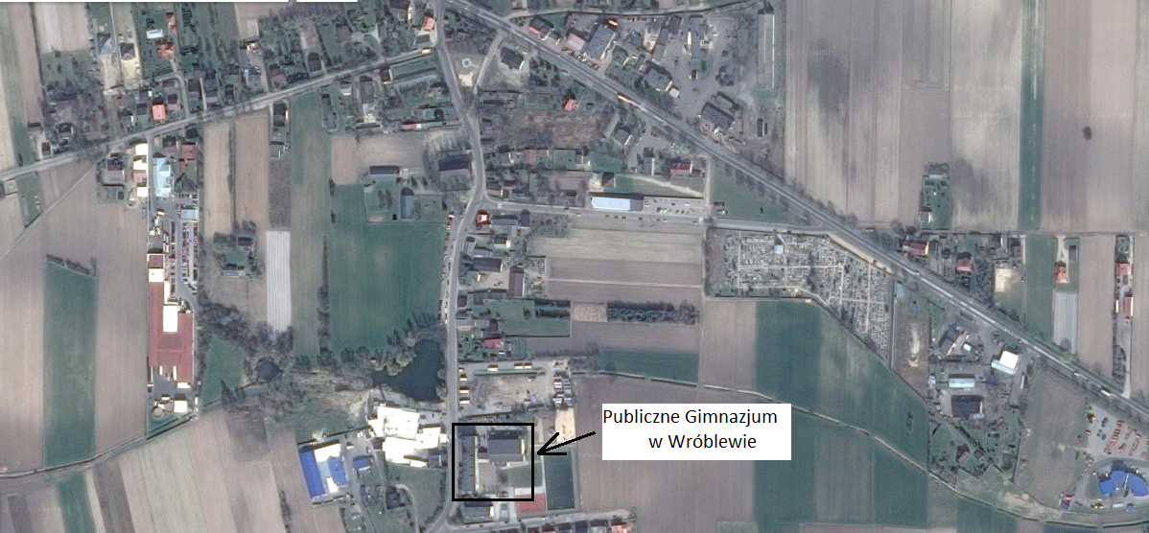
fot. 1 Lokalizacja obiektu
    - Zagospodarowanie terenu
Budynek szkolny, trzykondygnacyjny, podpiwniczony. Główne wejście do budynku szkoły znajduje się od strony zachodniej.
    - Technologia wzniesienia obiektu
Obiekt wykonany w technologii wielkoblokowej – cegła Żerańska, trzy kondygnacje nadziemne, podpiwniczony, dachy jedno i dwuspadowe kryte papą.
    - Ochrona konserwatorska
Budynek nie jest wpisany do rejestru zabytków oraz nie podlega ochronie konserwatorskiej.
    - Audyt energetyczny
Dla objętego niniejszym opracowaniem obiektu sporządzono w kwietniu 2017r. audyt energetyczny, z którego wynika, że:
- współczynnik przenikania ciepła przegród zewnętrznych nie spełnia aktualnych wymagań;
- stara stolarka okienna nie spełnia aktualnych wymagań dotyczących izolacyjności termicznej;
- częściowo istniejąca zewnętrzna stolarka drzwiowa (drzwi wejściowe do kuchni od strony północnej oraz drzwi wejściowe do piwnicy od strony wschodniej) jest nieszczelna oraz nie spełnia aktualnych wymagań dotyczących izolacyjności termicznej.
- system grzewczy – instalacja z dużymi stratami na przesyle, nieizolowana, stare kotły węglowe o roku produkcji 1993, 2008
W związku z powyższym należy wprowadzić usprawnienia dotyczące zmniejszenia strat ciepła przez przenikanie przez przegrody budowlane polegające na ociepleniu ścian w gruncie styrodurem (polistyrenem ekstrudowanym XPS) o grubości 15cm, ścian zewnętrznych cokołu styrodurem o grubości 15cm, ścian zewnętrznych kondygnacji nadziemnych styropianem o grubości 16cm, stropodachu budynku szkoły płytami wełny mineralnej o grubości 12cm (dopuszcza się zamienne zastosowanie technologii wdmuchiwania celulozy lub granulatu wełny), dachu budynku sali gimnastycznej styropapą o grubości 14cm, stropodachu budynku łącznika styropapą o grubości spełniającej wymagania dla przegrody wskazane w audycie, , stropodachu budynku przedsionka przedszkola styropapą o grubości 7cm, stropodachu zaplecza sali gimnastycznej styropapą o grubości spełniającej wymagania dla przegrody wskazane w audycie. Stolarka okienną należy wymienić na stolarkę o parametrach U=0,9W/m²K. Ponadto przewiduje się montaż nawiewników higrosterowalnych. Okna zaplecza sanitarno-szatniowego nie podlegają wymianie. Zaleca się również częściową wymianę zewnętrznej stolarki drzwiowej na stolarkę o parametrach U=1,3W/m²K. W celu zmniejszenia zużycia ciepła proponuje się modernizację centralnego ogrzewania i ciepłej wody użytkowej polegającą na wymianie źródła ciepła na kaskadę 2 kotłów kondensacyjnych, wymianie i izolacji przewodów instalacji centralnego ogrzewania, wymianie i zamontowaniu: grzejników, zaworów podpionowych i regulacyjnych, wymianę zasobników ciepłej wody użytkowej.
Zakres robót planowanych w ramach termomodernizacji:
- docieplenie przegród zewnętrznych;
- wymiana drzwi zewnętrznych – zgodnie z audytem energetycznym;
- wymiana okien – zgodnie z audytem energetycznym;
- wymiana instalacji c.o.
- wymiana grzejników
- zmiana źródła ciepła na kaskadę dwóch kotłów gazowych kondensacyjnych
- wymiana całej instalacji c.w.u. i zasobników.

  - Ogólne właściwości funkcjonalno-użytkowe
Podlegające termomodernizacji budynki są obiektami nauki i oświaty o funkcji szkolnej. W skład budynków wchodzi: szkoła, sala gimnastyczna oraz łącznik.

- Wymagania Zamawiającego w stosunku do przedmiotu zamówienia
  - Cechy obiektu dotyczące rozwiązań budowlano-konstrukcyjnych i wskaźników ekonomicznych
Zamawiający wymaga, aby nowo projektowane instalacje i elementy budowlane miały zapewnioną trwałość nie mniejszą niż 30 lat, a osprzęt i przybory instalacyjne powinny zapewnić sprawne funkcjonowanie w okresie co najmniej 15 lat.
  - Ogólne warunki wykonania i odbioru robót budowlanych
Zamawiający wymaga przyjęcia rozwiązań projektowych opartych na nowoczesnych, wysokiej jakości technologiach, materiałach i standardach wykonawczych.
Zamawiający wymaga, aby zaprojektowane i wykonane roboty budowlane były dostosowane do obowiązujących przepisów prawa polskiego oraz wymagań normowych przy użyciu materiałów budowlanych zapewniających użytkowanie w sposób bezpieczny, zgodny z określoną funkcją technologiczną.
Zamawiający informuje, że prace budowlane i instalacyjne będą prowadzone na funkcjonującym obiekcie. Prace należy uzgodnić z użytkownikiem i zaplanować w taki sposób, aby utrzymać ciągłość zaopatrzenia obiektu w media, w tym: energię elektryczną, wodę oraz ogrzewanie. Ewentualne przerwy w zaopatrzeniu obiektu w wodę, ogrzewanie i energię elektryczną spowodowane odłączaniem wycofywanych i przyłączeniem nowych urządzeń, nie powinny obejmować całego obiektu, ale sukcesywnie jego poszczególne części.
Zamawiający wymaga zaprojektowania i wykonania przedmiotu zamówienia (zamierzenia) zgodnego z zakresem i w sposób zapewniający osiągnięcie celu, któremu ma służyć.
Wszystkie realizowane w ramach kontraktu prace, w tym: opracowanie projektu, wykonanie robót, dostarczenie materiałów, używanie sprzętu, powinny być zgodne z wymaganiami niniejszego opracowania.
Wykonawca powinien uwzględnić w swojej ofercie również roboty tymczasowe, pomocnicze, budowlane, instalacje, wyposażeniowe i inne, które nie zostały wyszczególnione w wymaganiach Zamawiającego, lecz są ważne i niezbędne dla zapewnienia poprawnego funkcjonowania obiektu, sprawności urządzeń oraz spełnienia warunków gwarancji, a wynikające z doświadczenia i wiedzy Wykonawcy. Przedłożone w ofercie rozwiązania powinny gwarantować osiągniecie celu zamierzenia.
Niniejsza inwestycja realizowana będzie w systemie „zaprojektuj i wybuduj”, który wymaga od Wykonawcy ujęcia w ofercie wykonania następujących elementów kontraktu:
- wykonanie dokumentacji projektowej zawierającej:
  - projekt budowlano-wykonawczy wraz z uzyskaniem wymaganych prawem pozwoleń;
  - uzyskanie wszelkich niezbędnych decyzji i uzgodnień (w tym m.in. decyzji ornitologicznej);
  - specyfikacje techniczne wykonania i odbioru robót (STWiOR);
  - przedmiar robót;
  - instrukcje obsługi i eksploatacji;
- wykonanie na podstawie powyższej dokumentacji robót budowlanych;
- uzyskanie pozwolenia na użytkowanie (jeżeli wymagane).

  - Wymagania dotyczące architektury i wykończenia
Rozwiązania architektoniczne powinny nawiązywać do istniejącej zabudowy, oraz do porządku architektoniczno-przestrzennego otoczenia. Szczegółowe zalecenia w zakresie kolorystyki, struktury, elementów wykończeniowych powinien zawierać projekt budowlano-wykonawczy. Użyte materiały wykończeniowe powinny cechować się dużą trwałością użytkową i być uzgodnione z Użytkownikiem.
Bezwzględnie wymagane jest spełnienie wymagań bezpieczeństwa pożarowego (Ustawa z dnia 24 sierpnia 1991 r. o ochronie przeciwpożarowej - Dz.U.1991.81.351), bezpieczeństwa użytkowania, odpowiednich warunków higienicznych i zdrowotnych oraz ochrony środowiska, ochrony przed hałasem i drganiami, oszczędności energii i odpowiedniej izolacyjności cieplnej przegród.
Ponadto wymagana jest, aby przy wykonywaniu robót, stosować wyroby, które zostały dopuszczone do obrotu oraz powszechnego lub jednostkowego stosowania w budownictwie (atesty higieniczne Państwowego Zakładu Higieny, aprobaty techniczne, certyfikaty, deklaracje zgodności itp.) natomiast środki chemiczne zabezpieczające i biobójcze muszą posiadać odpowiednie pozwolenia (wpis do rejestru leków i środków biobójczych) wydane przez Ministra Zdrowia. Wszystkie niezbędne elementy powinny być wykonane zgodnie z obowiązującymi normami.
Wszystkie zastosowane elementy wykończenia muszą spełniać wymogi nałożone prawem ze szczególnym uwzględnieniem wymagań przeciwpożarowych i użytkowych.
  - Wymagania dotyczące przygotowania terenu budowy
Lokalizacja zaplecza budowy nie powinna kolidować z drogami, ścieżkami dla pieszych. Zamawiający nie stawia specjalnych wymagań w zakresie zagospodarowania terenu budowy. Wykonawca ma tak zorganizować teren budowy, aby miał możliwość korzystania ze wszystkich mediów.
Zamawiający wymaga uzgodnienia planu zagospodarowania budowy i planu bezpieczeństwa i ochrony zdrowia (BiOZ). Wykonawca zobowiązany jest do zapewnienia ochrony terenu objętego placem budowy do czasu jej zakończenia, a zwłaszcza zabezpieczenia istniejącego budynku i znajdującego się tam wyposażenia, a także składowanych własnych materiałów budowlanych i sprzętu.
Koszt zabezpieczenia terenu budowy i robót poza placem budowy nie podlega odrębnej zapłacie i przyjmuje się, że będzie włączony w cenę kontraktową. W cenę kontraktową włączony powinien być także koszt wykonania poszczególnych obiektów zaplecza, drogi tymczasowej i montażowej oraz uzyskania, doprowadzenia, przyłączenia wszelkich czynników i mediów energetycznych na placu budowy, takich jak m.in.: energia elektryczna, gaz, woda, ścieki itp. W cenę kontraktową powinny być włączone również wszelkie opłaty wstępne, przesyłowe i eksploatacyjne związane z korzystaniem z tych mediów w czasie trwania kontraktu oraz koszty ewentualnych likwidacji tych przyłączy i doprowadzeń po ukończeniu kontraktu. Zabezpieczenie korzystania z w/w czynników i mediów energetycznych leży w gestii Wykonawcy wraz z uzgodnieniami, uzyskaniem niezbędnych pozwoleń i zezwoleń oraz przyłączeniem.
  - Wymagania dotyczące robót budowlanych
    - Stolarka okienna
Istniejąca stolarka okienna PCV nieszczelna i nie spełnia aktualnych wymagań (fot. 2)
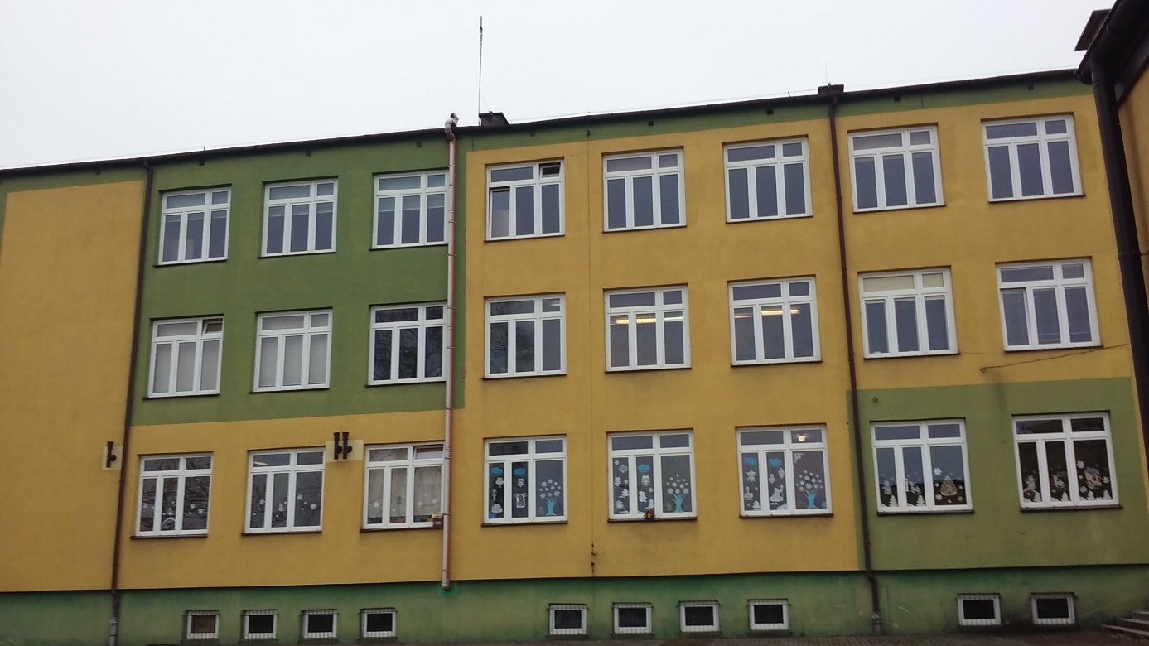
fot. Istniejąca stolarka okienna

Okna należy wymienić na nowe z PCV o następujących parametrach:
- okno o współczynniku przenikania ciepła – U=0,9 W/m2*K;
- okna bardzo szczelne (a < 0,3) z nawiewnikami higrosterowanymi z wkładem tłumiącym hałas;
- izolacyjność akustyczna: Rw < 35 dB;
- klasa wodoszczelności: min. 5A;

Po zamontowaniu okien należy w niezbędnym zakresie dokonać napraw parapetów wewnętrznych w celu połączenia z nowymi oknami. Po zakończeniu prac uszkodzone powierzchnie ścian należy doprowadzić do stanu pierwotnego.

    - Stolarka drzwiowa
Istniejąca stolarka drzwiowa wykonana z profili aluminiowych (fot. 3). Drzwi budynku głównego szkoły od strony północnej drewniane, nieszczelne (fot. 4) a od strony wschodniej (wejście do piwnicy) drzwi PCV, nieszczelne.
fot. 3 Istniejąca stolarka drzwiowa

fot. 4 Istniejąca stolarka drzwiowa
Projektuje się wymianę starej stolarki drzwiowej zewnętrznej (drzwi wejściowe do kuchni (fot.4) oraz drzwi wejściowe do piwnicy na nową o współczynniku przenikania ciepła U nie większym niż 1,3 W/ m2*K. Drzwi o wymiarach jak istniejące. Stolarka bardzo szczelna (a < 0,3).
W trakcie wymiany drzwi należy wykonać niezbędne roboty towarzyszące w tym m.in. w razie konieczności wymienić istniejące nadproże.
Po zakończeniu prac uszkodzone powierzchnie ścian należy doprowadzić do stanu pierwotnego.
    - Elewacja
Przed wykonaniem termomodernizacji ścian należy odbić i uzupełnić odspojone tynki, rozkuć i zazbroić rysy oraz spękania, a następnie wypełnić nierówności zaprawą cementową lub przemurować fragmenty ścian.
Ściany należy doprowadzić do stanu zgodnego z przepisami odnośnie izolacyjności termicznej poprzez docieplenie budynku warstwą styropianu o grubości 16cm, uzyskując współczynnik przenikania ciepła nie większy niż U<0,20 W/m²K. Płyty styropianowe należy mocować stosując klej systemowy i odpowiednio dobrane, przewidziane w systemie łączniki mechaniczne. Informacje o rodzaju, liczbie i rozmieszczeniu łączników powinien zawierać projekt techniczny ocieplenia budynku. Liczba łączników nie może być mniejsza niż 4 szt./m² powierzchni elewacji. Przy narożnikach budynku w tzw. strefie narożnej wymagane jest zwiększenie liczby łączników. Dylatacje należy wypełnić materiałem trwale plastycznym, wodoodpornym lub taśmami rozprężnymi wodoodpornymi. Do ocieplenia ościeży należy stosować płyty styropianowe o grubości nie mniejszej niż 2 cm. Zabezpieczenie narożników ościeży drzwiowych i okiennych oraz innych krawędzi należy wykonać z kątowników aluminiowych 25x25x0,5 mm wtopionych w świeżą zaprawę.
Przed wykonaniem prac termomodernizacyjnych należy zdemontować wszystkie urządzenia i elementy znajdujące się na elewacji a następnie po zakończeniu prac wykonać ponowny ich montaż. Elementy metalowe należy pomalować farbami antykorozyjnymi w kolorystyce uzgodnionej z Zamawiającym.
Wszystkie uszkodzone w trakcie prac ściany i elementy budynku należy odtworzyć do stanu pierwotnego. Należy również odtworzyć i odpowiednio wykończyć istniejące kominki wentylacyjne.
Elewacje, które nie będą ocieplane ( elewacja frontowa i elewacje boczne budynku głównego ) należy dokładnie oczyścić poprzez zmycie środkiem biobójczym i zagruntować a następnie malować w celu ujednolicenia kolorystyki wszystkich elewacji.
    - Stropodachy

W celu spełnienia aktualnych wymagań stropodach budynku szkoły należy ocieplić płytami wełny mineralnej o grubości 12cm (dopuszcza się zamienne zastosowanie technologii wdmuchiwania celulozy lub granulatu wełny), dach budynku sali gimnastycznej styropapą o grubości 14cm, stropodach budynku łącznika styropapą o grubości spełniającej wymagania dla przegrody wskazane w audycie, stropodach budynku przedsionka przedszkola styropapą o grubości 7cm, stropodach zaplecza sali gimnastycznej styropapą o grubości spełniającej wymagania dla przegrody wskazane w audycie. Dla wyżej wymienionych przegród należy uzyskać współczynnik przenikania ciepła nie większy niż U=0,15 W/m²K. Warstwę termoizolacyjną należy zabezpieczyć przed zawilgoceniem odpowiednimi izolacjami przeciwwilgociowymi.
Płyty styropianowe dwustronne laminowane papą– dwustronne oklejenie płyt styropianowych papą asfaltową podkładową na tekturze odmiany P/333 lub na welonie z włókien szklanych odmiany P/64. Papa znajdująca się z górnej strony płyt styropianowych powinna wystawać 50 mm poza obrys płyty styropianowej tworząc zakład wzdłuż jednego boku na długości i szerokości płyty.

Przygotowanie podłoża pod montaż izolacji z płyt styropianowych
Po zdemontowaniu rynien, rur spustowych i obróbek blacharskich oraz instalacji odgromowej należy zlikwidować istniejące pęcherze, powierzchnię dachu oczyścić z zanieczyszczeń tj. brudu i kurzu oraz usunąć nierówności w celu wyprowadzenia spadków.

Układanie płyt styropianowych
Po wykonaniu w/w czynności można przystąpić do układania płyty styropianowej z przyklejoną dwustronnie warstwą papy. Do podłoża płyty styropianowe należy przykleić klejem bitumicznym trwale plastycznym przeznaczonym do klejenia płyt styropianowych (klej nanosi się pasmowo - 3-4 paski szerokości ok. 4 cm na szerokości 1 m) oraz należy dodatkowo mocować mechanicznie za pomocą łączników na obrzeżach dachu. W celu obrobienia krawędzi styropianu przy pasie nadrynnowym należy zastosować zaimpregnowany krawędziak o wymiarach 10x16 cm mocowany mechanicznie do podłoża przed wykonaniem obróbek blacharskich obniżając strefę przyokapową. W strefie brzegowej płytę należy przymocować 5 kołkami rozporowymi na każdą płytę.

Papa nawierzchniowa
Papa asfaltowa zgrzewalna, wierzchniego krycia SBS do jednowarstwowych pokryć dachowych, na osnowie z włókniny poliestrowej. Od wierzchniej strony papa pokryta gruboziarnistą posypką, wzdłuż jednego brzegu wstęgi znajduje się pas masy asfaltowej nie przykryty posypką zabezpieczony folią z tworzywa sztucznego. Spodnia strona papy pokryta jest folią z tworzywa sztucznego.
Wymagania podstawowe:
- papa wierzchniego krycia, asfaltowa, termozgrzewalna,
- gramatura osnowy (włóknina poliestrowa) 250 g/m2,
- zawartość asfaltu modyfikowanego SBS, min. 4000 g/m2,
- maksymalna siła rozciągania wzdłuż / poprzek, min. 900 / 900 N,
- wydłużenie względne przy zerwaniu min. 40%,
- giętkość w obniżonych temperaturach - 25° C,
- wierzchnia strona papy pokryta gruboziarnistą posypką, zabezpieczoną folią z tworzywa sztucznego,
- grubość nie mniejsza niż 4,5 mm,

Przed przystąpieniem do wykonywania pokrycia dachowego papą zgrzewalna należy dokonać pomiarów połaci dachowej, sprawdzić poziomy osadzenia wpustów dachowych, wielkość spadków dachu i na tej podstawie precyzyjnie rozplanować rozłożenie poszczególnych pasów papy na powierzchni dachu. Prace z użyciem pap termozgrzewalnych można prowadzić w temperaturze nie niższej niż 0°C. Nie należy prowadzić prac dekarskich w przypadku mokrej powierzchni dachu oraz podczas opadów atmosferycznych lub przy silnym wietrze. Roboty dekarskie zaczyna się od osadzenia dybli drewnianych lub kołków z tworzywa sztucznego, rynien, haków i innego oprzyrządowania, a także od wstępnego wykonania obróbek detali dachowych z zastosowaniem papy zgrzewalnej podkładowej. Przed ułożeniem papę należy rozwinąć w miejscu w którym będzie zgrzewana, a następnie po przymiarce z uwzględnieniem zakładów i przecięciu zwinąć z dwóch stron do środka. Miejsca zakładów na ułożonym wcześniej pasie należy podgrzać palnikiem na całej szerokości zakładu (12-15 cm). Zgrzewanie polega na rozgrzaniu palnikiem podłoża oraz spodniej warstwy papy aż do momentu zauważalnego wypływu asfaltu z jednoczesnym powolnym i równomiernym rozwijaniem rolki papy. Miarą jakości zgrzewu jest wypływ masy asfaltowej o szerokości 0,0-1,0 cm na całej długości zgrzewu. W przypadku gdy wypływ nie pojawi się samoistnie wzdłuż brzegu rolki należy docisnąć zakład używając wałka dociskowego z silikonową rolką. Siłę docisku rolki do papy należy tak dobrać aby pojawił się wypływ masy o żądanej szerokości. Brak wypływu masy asfaltowej świadczy o niefachowym zgrzaniu papy.
Arkusze papy należy łączyć ze sobą na zakłady:
- podłużny 8 cm
- poprzeczny 12 - 15 cm
- zakłady powinny być wykonywane zgodnie z kierunkiem spływu wody i zgodnie z kierunkiem najczęściej występujących w okolicy wiatrów.
Zakłady należy wykonywać ze szczególną starannością. Po ułożeniu kilku rolek i ich wystudzeniu należy sprawdzić prawidłowość wykonania zgrzewa.
Miejsca źle zgrzane należy podgrzać (po uprzednim podniesieniu papy) i ponownie zgrzać (skleić). Wypływy masy można posypać posypką w kolorze pokrycia w celu poprawienia estetyki dachu. W poszczególnych warstwach arkusze papy powinny być przesunięte względem siebie tak aby zakłady ( zarówno podłużne jak i poprzeczne) nie pokrywały się. Aby uniknąć zgrubień papy na zakładach zaleca się przycięcie narożników układanych pasów papy leżących na spodzie zakładu pod kątem 45°.

    - Obróbki blacharskie
Obróbki blacharskie wykonać z blachy ocynkowanej, powleczonej plastizolem bądź poliestrem, które zwiększają jej odporność na korozję i warunki atmosferyczne. Grubość blachy 0,55 mm. Z tej samej blachy wykonać rynny i rury spustowe. Dopuszcza się zastosowanie blachy ocynkowanej grubości 0,6 mm; 270 gramów ocynku na m², powlekanej (grubość powłoki 55 mikronów).
W ramach wymiany obróbek blacharskich należy przewidzieć wymianę parapetów zewnętrznych, uszkodzonych rynien, rur spustowych, pasów podrynnowych i innych elementów wymagających naprawy.
Pod parapetami ułożyć styropian – w razie konieczności wykuć niezbędną bruzdę w celu ułożenia jego ułożenia. Parapet wykonać należy z jednego kawałka blachy. Niedopuszczalne jest wykonanie parapetów na zasadzie łączenia dwóch fragmentów blachy.
Parapety należy przykleić przed dociepleniem ościeży okiennych. Warstwa przyklejanych pasów ocieplających ościeża powinna docisnąć od góry przyklejoną wcześniej obróbkę blacharską. Styki obróbki blacharskiej z elementami stolarki otworowej i ścianami wykończyć silikonem (trwale plastycznym). Po zamontowaniu podokienników zewnętrznych należy zabezpieczyć je folią przed zabrudzeniem lub uszkodzeniem w trakcie wykonywania innych robót wykończeniowych.
Długość parapetu uzależniona jest od szerokości okna. Parapet należy wyprofilować w sposób gwarantujący prawidłowe odprowadzenie wody na zewnątrz budynku (5%). Parapet zakończyć należy okapnikiem. Odległość okapnika od powierzchni ściany nie może być mniejsza niż 40 mm.
Należy zwrócić uwagę na prawidłowy montaż parapetów zewnętrznych, a w szczególności na prawidłowe uszczelnienie połączenia parapetu z istniejącym oknem. Parapety wewnętrzne uzupełnić w niezbędnym zakresie w celu połączenia z oknem.
Rynny dachowe półokrągłe z blachy ocynkowanej należy ułożyć na zamontowanych uchwytach rozmieszczonych w odległości co 50 cm, a skrajne rynny dachowe od krawędzi okapu nie więcej niż 15 cm z zachowaniem spadku od 0,5 do 2 % w dwóch kierunkach, przy zachowaniu najwyższego punktu po środku okapu. Rynny łączone na zakład nie mniejszy niż 20 mm. nitowany 3 lub 4 nitami o średnicy 3 mm i lutowanych. Zakłady powinny być wykonane w kierunku spływu wody, połączone 3 nitami. Brzegi rynien powinny być wyokrąglone w postaci zwoju na zewnątrz rynny. Denka rynien być wykonane z blachy o kształcie odpowiadającemu przekrojowi rynny Połączenia denka z rynną powinny być lutowane obustronnie.
Uchwyty do rynien powinny być wykonane z płaskownika o przekroju 5x30 mm. Na odcinkach o I > 40 mb należy wykonać dylatację rynien
Rury spustowe montowane szwem na zewnątrz. Górna część rur spustowych powinna być połączona z rynną przy pomocy wpustu. Odchylenie rur spustowych od muru nie powinno być większe niż 20 mm przy długości rur spustowych do 10 m. Poszczególne elementy rur spustowych należy łączyć na rąbek z przylutowaniem lub na wałek z przylutowaniem. Rury spustowe należy mocować uchwytami nie rzadziej niż co 3 metry oraz zawsze w końcach i pod kolankami. Na rurach nad uchwytami powinny być przylutowane obrączki lub tzw. Kampinoski zabezpieczające przed obsuwaniem się rur.
Na ogniomurach przed zamocowaniem blachy należy ułożyć i przykręcić do ogniomuru płytę osb a następnie do niej przytwierdzić obróbki blacharskie.
Pas usztywniający powinien być przybity do deskowania gwoździami ocynkowanymi w dwóch rzędach mijankowo.
Pas okapowy należy wykonać z blachy przeznaczonej do krycia połaci dachowych, łączonej w zależności od spadku na rąbki leżące pojedyncze lub podwójne i mocując go do deskowania żabkami oraz gwoździami ocynkowanymi. Połączenia na rąbki dotyczą połączeń równoległych i prostopadłych do okapu.
Sąsiadujące ze sobą arkusze blachy pokrycia powinny być przesunięte względem siebie co najmniej o 10 cm.
Odtworzenie instalacji odgromowej
Przed dociepleniem ścian oraz stropodachu należy zdemontować instalację odgromową. Po wykonaniu prac należy odtworzyć instalacje odgromowa i dokonać niezbędnych uzupełnień oraz przeprowadzić niezbędne pomiary. Instalację schować w warstwie dociepleniowej w rurkach PCV.
Instalację odgromową wykonać na wspornikach naciągowych wykonanych z kątownika. Wsporniki naciągowe należy tak wykonać ażeby woda z deszczu spływając po nich nie zalewała ścian budynków. Odległość między połaciom dachu a zwodem poziomym nie może być mniejsza niż 30 cm. Na wszystkich częściach niemetalowych wystających nad dach ułożyć należy zwody dodatkowe w formie ramki (pola), którą należy połączyć ze zwodem głównym. Części metalowe wystające ponad dach jak kominki, końcówki wywietrzników itp. połączyć ze zwodem głównym przez przylutowanie drutu łączącego na długości 10cm. Na wszystkich połączeniach wyprowadzić 50cm obostrzenia.
Po wykonaniu nowej instalacji odgromowej należy :
- wykonać wymagane prawem pomiary rezystancji uziomów .
- wykonać badania kontrolne odbiorcze oraz sporządzić „Protokół badań urządzenia piorunochronnego".
- dostarczyć wyniki pomiaru instalacji odgromowej oraz metrykę urządzenia piorunochronnego.

    - Instalacja grzewcza c.o.
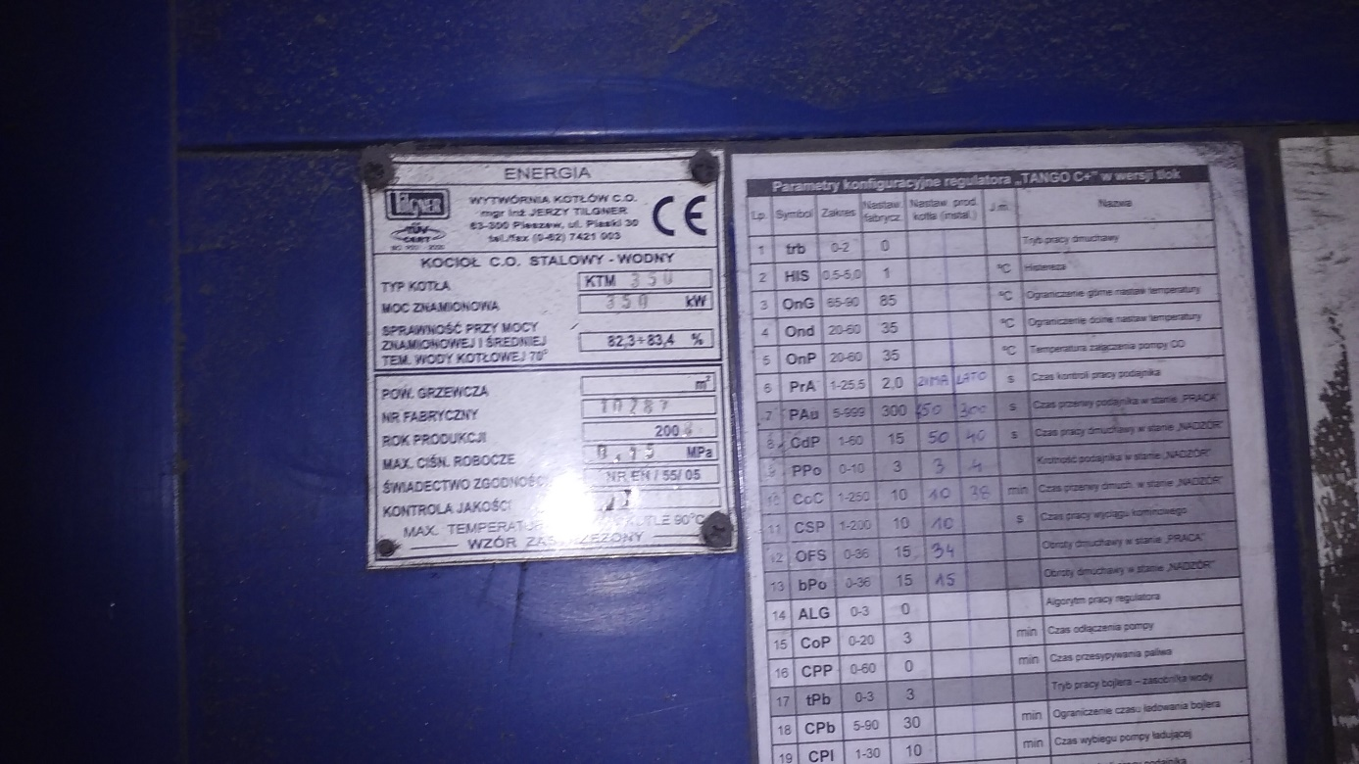
fot. 5 Tabliczka znamionowa istniejącego kotła
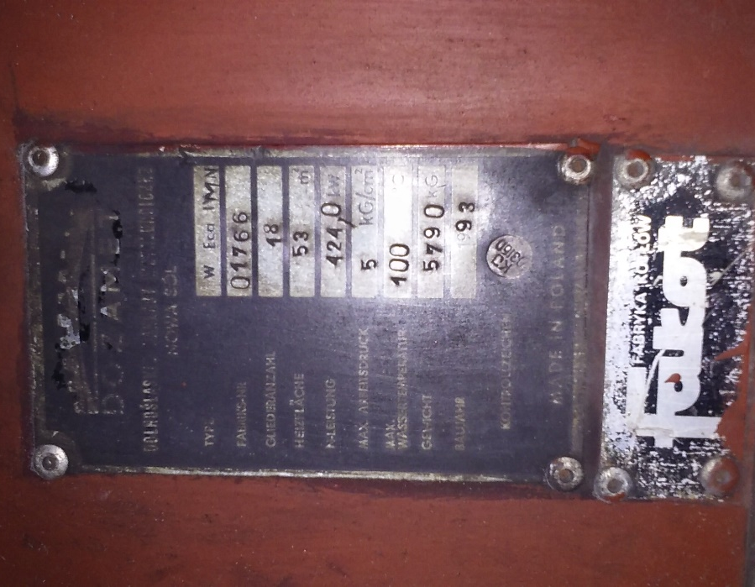
fot. 6 Tabliczka znamionowa istniejącego kotła
Aktualnie budynek zasilany jest w ciepło z kotłowni znajdującej się w piwnicy istniejącego budynku szkolnego. W kotłowni znajduje się kocioł węglowy firmy TILGNER typu KTM350 o mocy 350 kW (fot. 8). Rok produkcji 2008. Podczas dużych mrozów kocioł jest wspomagany starym kotłem firmy DOZAMET o mocy 424 kW, wyprodukowanym w 1993 roku (fot. 9). Ogrzewanie wodne pompowe z dolnym rozdziałem ciepła. Instalacja rozprowadzająca z rur stalowych, częściowo zaizolowana, prowadzona natynkowo. Odbiornikami ciepła są grzejniki żeliwne członowe oraz stalowe płytowe (stołówka) wyposażone w zawory i głowice termostatyczne.
W zakres prac wchodzi wymiana całej instalacji centralnego ogrzewania wraz z źródłem ciepła. Stary kocioł węglowy należy wymienić na kaskadę dwóch kotłów kondensacyjnych gazowych z armaturą sterującą, instalacją spalinową, gazową oraz automatyką pogodowo-czasową. Warunki techniczne przyłączenia do sieci gazowej oraz lokalizacja skrzynki gazowej z gazomierzem i zaworem głównym znajdują się w załącznikach 2 i 3 do niniejszego dokumentu.
Grzejniki stalowe płytowe ( istniejące grzejniki stalowe płytowe, jeżeli ich stan techniczny na to pozwoli należy pozostawić). W sanitariatach grzejniki stalowe płytowe ocynkowane.
Przewody stalowe ocynkowane zewnętrznie łączone kształtkami zaprasowywanymi.
Głowice termostatyczne winny się charakteryzować parametrami nie gorszymi niż:
- odporności na zginanie nie mniej niż 100 kg
- możliwość ukrycia nastaw ograniczników i blokad zakresu regulacji pod pokrętłem termostatu
- posiadać zabezpieczenie przed demontażem głowicy
- głowice termostatyczne muszą posiadać zakres regulacji temperatury 7-28º C z możliwością ukrycia nastaw ograniczników i blokad pod pokrętłem termostatu
Zawory powrotne typu śrubunkowego z proporcjonalną, nastawą wstępną, możliwością spustu wody z grzejnika maksymalne ciśnienie robocze do 1 MPa. Zawory odcinające kulowe o parametrach 1-100°C, PN 10.
Na grzejnikach zabudowanych zastosować głowice ze zdalnym zadajnikiem.
Należy przewidzieć podpionowe automatyczne zawory regulacyjne lub zawory przygrzejnikowe o pracy niezależnej od zmian ciśnienia.
Pomieszczenie kotłowni należy dostosować do wymagań przepisów budowlanych, p-poż i innych. Należy przewidzieć naprawę tynków, co najmniej dwukrotne malowanie, wykonanie posadzki z płytek ceramicznych oraz okładzin ścian do wysokości 2,0 m z płytek ceramicznych.

    - Instalacja c.w.u.
System ciepłej wody użytkowej jest scentralizowany. Źródłem ciepła jest kotłownia węglowa przygotowująca wodę w dwóch zasobnikach. Zasobniki firmy Galmet typ SGW(S) wyprodukowanym w 2103 o pojemności 300 l każdy.
W ramach działań termomodernizacyjnych przewidziano wymianę całej instalacji i zasobników.
  - Przedmiot i zakres kontraktu
Przedmiotem zamówienia jest opracowanie dokumentacji projektowej, a następnie wykonanie robót w ramach realizacji w systemie „zaprojektuj i wybuduj”, zadania inwestycyjnego pn.: „Termomodernizacja budynku Publicznego Gimnazjum w Wróblewie”.
Do zakresu prac projektowych oraz robót budowlanych i innych robót i czynności określonych wymaganiami Zamawiającego należy:
- opracowanie kompletnej dokumentacji projektowej w języku polskim w czterech egzemplarzach;
- sporządzenie kompletnego projektu budowlano-wykonawczego w zakresie wszystkich branż, spełniającego wymagania polskich przepisów w zakresie bezpieczeństwa pracy, warunków sanitarnych, prewencji pożarowej zgodnie z obowiązującymi przepisami i odpowiednimi Polskimi Normami wraz z uzyskaniem wymaganych przepisami szczególnymi pozwoleń, uzgodnień lub opinii właściwych organów;
- uzyskanie (przed złożeniem wniosku o wydanie decyzji pozwolenia na budowę lub zgłoszenia) zatwierdzenia Zamawiającego / Nadzoru inwestorskiego w zakresie rozwiązań przyjętych w projekcie budowlanym;
- wystąpienie (z upoważnienia Zamawiającego) do właściwego organu o zatwierdzenie projektu budowlano-wykonawczego zamierzenia, zgłoszenie bądź uzyskanie ostatecznej decyzji o pozwoleniu na budowę zgodnie z obowiązującymi przepisami ( o ile dotyczy );
- sporządzenie wszelkich innych ekspertyz i opracowań, których potrzeba ujawni się w trakcie prac projektowych i realizacji;
- sporządzenie szczegółowych specyfikacji technicznych wykonania i odbioru robót budowlanych zgodnie z Rozporządzeniem Ministra Infrastruktury z dnia 2 września 2004 r. w sprawie szczegółowego zakresu i formy dokumentacji projektowej, specyfikacji technicznych wykonania i odbioru robót budowlanych oraz programu funkcjonalno-użytkowego (Dz. U. Nr 202, poz. 2072);
- uzyskanie zatwierdzenia przez Zamawiającego / Nadzór inwestorski specyfikacji technicznych wykonania i odbioru robót budowlanych;
- sporządzenie harmonogramu realizacji zamierzenia;
- sporządzenie harmonogramu płatności;
- uzyskanie zatwierdzenia harmonogramów przez Zamawiającego / Nadzór inwestorski;
- sporządzenie planu bezpieczeństwa i ochrony zdrowia (BiOZ);
- złożenie Zamawiającemu / Nadzorowi inwestorskiemu gwarancji wykonania robót, dostarczenia materiałów i urządzeń;
- ubezpieczenie budowy;
- zarejestrowanie (z upoważnienia Zamawiającego) dziennika budowy o ile będzie wymagane;
- dokonywanie (przy udziale lub z upoważnienia Zamawiającego) niezbędnych zawiadomień i zgłoszeń;
- zapewnienie objęcia kierownictwa budowy i kierownictwa robót przez osoby posiadające wymagane uprawnienia budowlane i mogące wykonywać samodzielne funkcje techniczne w budownictwie, po uzyskaniu zatwierdzenia kandydatów na te stanowiska przez Zamawiającego / Nadzór inwestorski;
- sprawowanie nadzoru autorskiego w trakcie realizacji inwestycji przez projektanta zgodnie z obowiązującymi przepisami, zawiadomienie (zgodne z przepisami, z upoważnienia Zamawiającego i po uzyskaniu zgody Zamawiającego / Nadzoru inwestorskiego) o zamierzonym terminie rozpoczęcia robót i przekazanie Zamawiającemu / Nadzorowi inwestorskiemu kopii zawiadomienia wraz z potwierdzeniem złożenia zawiadomienia we właściwym organie nadzoru budowlanego;
- zapewnienie i prowadzenie obsługi geodezyjnej budowy (jeżeli wymagane);
- zrealizowanie zamierzenia zgodnie z obowiązującymi przepisami i odpowiednimi Polskimi Normami, zatwierdzonymi przez Zamawiającego / Nadzór inwestorski dokumentami: projektem budowlano-wykonawczym, szczegółowymi specyfikacjami technicznymi wykonania i odbioru robót budowlanych, harmonogramami, projektami i planami;
- prowadzenie dokumentacji budowy;
- wykonanie niezbędnych pomiarów, badań i sprawdzeń;
- sporządzenie inwentaryzacji geodezyjnej powykonawczej (jeżeli wymagane);
- przygotowanie niezbędnych dokumentów i po uzyskaniu zgody Zamawiającego / Nadzoru inwestorskiego zawiadomienie (z upoważnienia Zamawiającego) właściwego organu o zakończeniu budowy bądź złożenie wniosku (z upoważnienia Zamawiającego) o pozwolenie na użytkowanie i uzyskanie potwierdzenia przyjęcia zawiadomienia o zakończeniu budowy lub decyzji pozwolenia na użytkowanie dla zrealizowanego zamierzenia zgodnie z obowiązującymi przepisami;
- przygotowanie, opracowanie i przekazanie (po sprawdzeniu i akceptacji Nadzoru inwestorskiego) Zamawiającemu dokumentacji budowy i dokumentacji powykonawczej oraz innych dokumentów i decyzji dotyczących obiektu;
- przygotowanie, opracowanie i przekazanie instrukcji obsługi i eksploatacji obiektu, instalacji i urządzeń związanych z obiektem, zakres prac budowlano – instalacyjnych;
- wykonanie wszystkich robót ujętych w projekcie budowlano-wykonawczym;
- rozruch i oddanie inwestycji do eksploatacji, w tym zapewnienie uzyskania wszystkich właściwych dokumentów (decyzji, pozwoleń, zatwierdzeń) wymaganych przepisami polskiego prawa;
- przeszkolenie personelu Zamawiającego w zakresie obsługi i eksploatacji. Każdy członek przeszkolonego personelu otrzyma od Wykonawcy stosowne świadectwo potwierdzające należyte przeszkolenie;
- przegląd i usługi serwisowe w okresie gwarancji i po okresie gwarancji.
Zamawiający przewiduje możliwość ustanowienia Nadzoru inwestorskiego upoważnionego do zarządzania realizacją zamówienia, który w ramach swojej działalności zapewni zespół specjalistów pełniących funkcje Inspektorów w zakresie wynikającym z przepisów ustawy Prawo budowlane oraz postanowień umowy o wykonanie zamówienia. Ponadto Nadzór inwestorski:
- analizuje i zatwierdza wraz z Zamawiającym projekt budowlany przed złożeniem do właściwego organu administracji państwowej celem uzyskania pozwolenia na budowę;
- z upoważnienia Zamawiającego udziela dalszych pełnomocnictw;
- udziela informacji i poleceń na zasadzie wyłączności;
- prowadzi nadzór inwestycyjny zgodnie z prawem budowlanym;
- dokonuje przeglądów i odbiorów, stwierdza jakość i ilość wykonanych robót;
- zatwierdza harmonogram robót i harmonogram płatności;
- zatwierdza dokumenty przedstawione przez Wykonawcę, w tym protokoły odbioru za wykonane prace wg zapisów zawartych w umowie;
- prowadzi korespondencję i raportowanie.
  - Ogólne wymagania dotyczące Wykonawcy robót
Wykonawca zamówienia jest odpowiedzialny za jakość jego wykonania oraz za zgodność z:
- programem funkcjonalno-użytkowym (PFU);
- audytem energetycznym;
- wymaganiami Zamawiającego / Nadzoru inwestorskiego;
- zatwierdzonym projektem budowlano-wykonawczym i warunkami pozwolenia na budowę (w przypadku, gdy pozwolenie na budowę zostanie wydane) oraz obowiązującymi przepisami;
- postanowieniami umowy o wykonanie zamówienia;
- zaleceniami Nadzoru inwestorskiego.
  - Organizacja robót budowlanych
Wykonawca własnym staraniem, przy udziale lub z upoważnienia Zamawiającego / Nadzoru inwestorskiego, zorganizuje przebieg procesu budowlanego zgodnie z obowiązującymi przepisami i warunkami określonymi w punkcie 2 niniejszego opracowania.
Wymagany jest ciągły nadzór kadry technicznej Wykonawcy nad prowadzonymi robotami budowlano - montażowymi.
Wykonawca zobowiązany jest do cotygodniowego przedstawiania Nadzorowi inwestorskiemu raportów opisujących zgodność realizacji robót budowlanych z harmonogramem.
  - Zabezpieczenie interesów osób trzecich
Wykonawca odpowiada za ochronę własności publicznej i prywatnej, która może być naruszona na skutek prowadzonych przez niego robót budowlanych. Wykonawca odpowiada za ochronę instalacji znajdujących się na i pod powierzchnią ziemi takich jak kable, rurociągi itp. Wykonawca zapewni właściwe oznaczenie i zabezpieczenie przed uszkodzeniem tych instalacji w czasie trwania budowy. Wykonawca jest odpowiedzialny za wszelkie spowodowane jego działaniami uszkodzenia w/w instalacji wykazanych w uzyskanych lub dostarczonych mu przez Zamawiającego dokumentach.
Uznaje się, że wszelkie koszty związane z wypełnieniem wymagań zapewnienia ochrony interesów osób trzecich nie podlegają odrębnej zapłacie i są uwzględnione w cenie ofertowej.
Ochrona środowiska
Wykonawca zamierzenia ma obowiązek stosowania przy realizacji zamierzenia obowiązujących przepisów w zakresie ochrony środowiska, a w szczególności zobowiązany jest do:
- podejmowania wszelkich niezbędnych działań mających na celu stosowanie się do obowiązujących przepisów i norm dotyczących ochrony środowiska na terenie budowy i terenach przyległych;
- podejmowania wszelkich niezbędnych działań mających na celu unikanie możliwości powstania uszczerbku lub szkody w środowisku;
- unikania zbędnych uciążliwości dla środowiska, w tym dla zdrowia ludzi, mających źródło w sposobie jego działania, zabezpieczenia istniejącej zieleni niskiej i wysokiej przed nieuzasadnionymi uszkodzeniami wynikającymi ze sposobu jego działania;
- usunięcia własnym staraniem i na własny koszt powstałych w wyniku jego działania szkód w środowisku;
- prowadzenia zgodnie z obowiązującymi przepisami gospodarki odpadami powstającymi w wyniku prowadzonych robót.
  - Warunki bezpieczeństwa pracy
Podczas realizacji robót, Wykonawca powinien przestrzegać przepisów dotyczących bezpieczeństwa i higieny pracy, a w szczególności powinien zadbać, aby personel wykonujący prace w warunkach niebezpiecznych posiadał odpowiednie kwalifikacje i przeszkolenia na stanowisku pracy. Wykonawca zapewni i będzie utrzymywał w odpowiednim stanie wszelkie urządzenia zabezpieczające, socjalne oraz sprzęt i odpowiednią odzież roboczą dla ochrony zdrowia i życia osób zatrudnionych na budowie. Wykonawca będzie przestrzegał przepisów ochrony przeciwpożarowej oraz będzie utrzymywał sprawny sprzęt przeciwpożarowy, wymagany odpowiednimi przepisami, w pomieszczeniach magazynowych oraz w maszynach i pojazdach. Materiały łatwopalne będą składowane w sposób zgodny z odpowiednimi przepisami i zabezpieczone przed dostępem osób trzecich. Wykonawca będzie odpowiedzialny za wszelkie straty spowodowane pożarem wywołanym jako rezultat realizacji robót albo przez personel Wykonawcy. Wykonawca przed przystąpieniem do realizacji robót będzie zobowiązany do sporządzenia planu bezpieczeństwa i ochrony zdrowia (BiOZ). Wykonawca w czasie trwania budowy powinien zapewnić na placu budowy właściwe warunki ochrony środowiska naturalnego, a w szczególności:
- ograniczenia emisji hałasu;
- ograniczenia wydzielania szkodliwych substancji do atmosfery;
- niedopuszczenie do zanieczyszczenia lub skażenia wód podziemnych;
- niedopuszczenie do zanieczyszczania nawierzchni drogi dojazdowej i dróg wewnętrznych przez pojazdy wyjeżdżające z terenu budowy;
- ochrony zieleni.
  - Zaplecze budowy
Wykonawca własnym staraniem i na swój koszt zorganizuje, wyposaży i będzie utrzymywał zaplecze magazynowe, socjalne i biurowe budowy. Zaplecze budowy Wykonawca urządzi na terenie placu budowy lub w bezpośrednim jego pobliżu po uzyskaniu akceptacji Zamawiającego na jego lokalizację.
Wykonawca zapewni w niezbędnym zakresie odrębne pomieszczenie biurowe oraz higieniczno-sanitarne na potrzeby Zamawiającego / Nadzoru inwestorskiego na etapie wykonywania robót budowlanych.
Wszelkie koszty związane z wypełnieniem powyższych wymagań nie podlegają odrębnej zapłacie i powinny być uwzględnione w ofercie przetargowej.
Podczas realizacji zamierzenia Wykonawca zobowiązany jest do przestrzegania przepisów dotyczących bezpieczeństwa i higieny pracy oraz przepisów ochrony przeciwpożarowej.
Wykonawca zobowiązany jest do zapewnienia własnym staraniem i na własny koszt wszelkich niezbędnych środków zapewniających bezpieczeństwo i higienę pracy jak również bezpieczeństwo pożarowe.
  - Materiały, wyroby budowlane
Wyrobem budowlanym jest każdy wyrób lub zestaw wyprodukowany i wprowadzony do obrotu w celu trwałego wbudowania w obiektach budowlanych lub ich częściach, którego właściwości wpływają na właściwości użytkowe obiektów budowlanych w stosunku do podstawowych wymagań dotyczących obiektów budowlanych, o których mowa w art. 2 pkt 1 rozporządzenia Nr 305/2011.
Wyrób budowlany może być wprowadzony do obrotu lub udostępniany na rynku krajowym, jeżeli nadaje się do stosowania przy wykonywaniu robót budowlanych, w zakresie odpowiadającym jego właściwościom użytkowym i zamierzonemu zastosowaniu co oznacza, że jego właściwości użytkowe umożliwiają prawidłowo zaprojektowanym i wykonanym obiektom budowlanym, w których ma on być zastosowany w sposób trwały, spełnienie podstawowych wymagań, o których mowa w art. 5 ust. 1 pkt 1 ustawy z dnia 7 lipca 1994 r. – Prawo budowlane.
Do wyrobu budowlanego oznakowanego znakiem budowlanym musi być dołączona informacja zawierająca:
- określenie siedziby i adres producenta oraz adres zakładu produkującego wyrób budowlany;
- identyfikację wyrobu budowlanego zawierającą: nazwę, nazwę handlową, typ, odmianę, gatunek i klasę według specyfikacji technicznej;
- numer i rok publikacji Polskiej Normy wyrobu lub aprobaty technicznej, z którą potwierdzono zgodność wyrobu budowlanego;
- numer i datę wystawienia krajowej deklaracji zgodności;
- inne dane, jeżeli wynika to ze specyfikacji technicznej;
- nazwę jednostki certyfikującej, jeżeli taka jednostka brała udział w zastosowanym systemie oceny zgodności wyrobu budowlanego.
Informacja jest dołączana do wyrobu budowlanego w sposób określony w specyfikacji technicznej, a jeśli specyfikacja techniczna tego nie określa - w sposób umożliwiający zapoznanie się z nią. Dopuszczone do jednostkowego zastosowania w obiekcie budowlanym są wyroby budowlane wykonane według indywidualnej dokumentacji technicznej, sporządzonej przez projektanta obiektu lub z nim uzgodnionej, dla których producent wydał oświadczenie, że zapewniono zgodność wyrobu budowlanego z tą dokumentacją oraz z przepisami. Indywidualna dokumentacja techniczna powinna zawierać opis rozwiązania konstrukcyjnego, charakterystykę materiałową i informację dotyczącą projektowanych właściwości użytkowych wyrobu budowlanego oraz określać warunki jego zastosowania w danym obiekcie budowlanym, a także, w miarę potrzeb, instrukcję obsługi i eksploatacji. Oświadczenie powinno zawierać:
- nazwę i adres wydającego oświadczenie;
- nazwę wyrobu budowlanego i miejsce jego wytworzenia;
- identyfikację dokumentacji technicznej;
- stwierdzenie zgodności wyrobu budowlanego z dokumentacją techniczną oraz przepisami;
- adres obiektu budowlanego (budowy), w którym wyrób budowlany ma być zastosowany;
- miejsce i datę wydania oraz podpis wydającego oświadczenie.
Ponadto:
- przed zaplanowanym wykorzystaniem jakichkolwiek materiałów przeznaczonych do robót Wykonawca z wyprzedzeniem 7 dniowym przedstawi szczegółowe informacje na temat źródła ich wytwarzania, zamawiania lub wydobywania w postaci wniosków materiałowych, które podlegają akceptacji Nadzoru inwestorskiego / Zamawiającego. W uzasadnionych przypadkach Zamawiający / Nadzór inwestorski będzie wymagał odpowiednich świadectw badań laboratoryjnych. Wykonawca jest zobowiązany do prowadzenia badań materiałów w celu udokumentowania, że materiały uzyskiwane z danego źródła spełniają wymagania w sposób ciągły;
- Wykonawca odpowiada za spełnienie wymagań ilościowych i jakościowych materiałów;
- wszelkie koszty i opłaty związane z dostarczeniem materiałów na teren budowy ponosi Wykonawca;
- materiały nie odpowiadające wymaganiom, na żądanie Zamawiającego / Nadzoru inwestorskiego, zostaną usunięte przez Wykonawcę z placu budowy. Każdy rodzaj robót, w których będą wykorzystywane materiały nieodpowiednie, Wykonawca wykonuje na własną odpowiedzialność licząc się z nieodebraniem tych robót i niezapłaceniem za takie roboty;
- wszystkie materiały muszą być magazynowane w sposób zgodny z wytycznymi producenta. Muszą być zabezpieczone przed zniszczeniem tak, aby zachowywały swoje parametry, jakość i własności.
Materiały wykorzystywane do realizacji robót muszą spełniać wymogi programu funkcjonalno- użytkowego, odnośnych przepisów i być dopuszczone do stosowania w budownictwie.
Źródło uzyskiwania materiałów:
- co najmniej na dwa tygodnie przed zaplanowanym wykorzystywaniem jakichkolwiek materiałów przeznaczonych do robót Wykonawca przedstawi szczegółowe informacje dotyczącego proponowanego źródła zakupu, wytwarzania, zamówienia lub wydobywania tych materiałów i odpowiednie świadectwa badań laboratoryjnych oraz próbki do zatwierdzania przez Inspektora nadzoru;
- zatwierdzenie rodzaju lub grupy materiałów z danego źródła nie oznacza automatycznie zatwierdzenia wszelkich materiałów pochodzących z tego źródła;
- Wykonawca zobowiązany jest do prowadzenia badań w celu udokumentowania, że materiały uzyskane z dopuszczonego źródła w sposób ciągły spełniają wymagania Specyfikacji Technicznej w czasie postępu robót.
Pozyskiwanie materiałów miejscowych:
- Wykonawca odpowiada za uzyskiwanie pozwoleń od właścicieli i odnośnych władz na pozyskanie materiałów z jakichkolwiek źródeł miejscowych, włączając w to źródła wskazane przez Zamawiającego i jest zobowiązany dostarczyć Inspektorowi Nadzoru inwestorskiego wymagane dokumenty przed rozpoczęciem eksploatacji;
- Wykonawca ponosi odpowiedzialność za spełnienie wymagań ilościowych i jakościowych materiałów z jakiegokolwiek źródła;
- Wykonawca poniesie wszelkie koszty, w tym: opłaty, wynagrodzenia i jakiekolwiek inne związane z dostarczeniem materiałów do robót;
- z wyjątkiem uzyskania na to pisemnej zgody, Wykonawca nie będzie prowadzić żadnych wykopów na terenie budowy poza tymi, które zostały wyszczególnione w kontrakcie;
- eksploatacja źródeł materiałów będzie zgodna z wszelkimi regulacjami prawnymi obowiązującymi na danym terenie.
Inspekcja wytwórni materiałów:
Wytwórnie materiałów mogą być okresowo kontrolowane przez Inspektora nadzoru inwestorskiego w celu sprawdzenia zgodności z wymaganiami stosowanych metod produkcji. Próbki materiałów mogą być pobierane w celu sprawdzenia ich właściwości. Wyniki kontroli będą podstawą do akceptacji poszczególnych partii materiałów pod względem jakości.
Materiały nieodpowiadające wymogom:
Materiały nieodpowiadające wymogom zostaną przez Wykonawcę usunięte z terenu budowy lub złożone w miejscu wskazanym przez Inspektora nadzoru inwestorskiego. Jeżeli zezwoli on Wykonawcy na użycie tych materiałów do innych robót niż te, do których zostały zakupione, to koszt tych materiałów zostanie przewartościowany przez Inspektora nadzoru inwestorskiego. Każdy rodzaj robót, w którym znajdują się niezbadane materiały, Wykonawca wykonuje na własne ryzyko, licząc się z możliwością ich nieodebrania przez Zamawiającego i niezapłaceniem za takie roboty.
Przechowywanie i składowanie materiałów:
Wykonawca zapewni, aby tymczasowo składowane materiały, do czasu, gdy będą potrzebne do robót, były zabezpieczone przed zniszczeniem, zachowały swoją jakość i właściwości do robót i były dostępne do kontroli przez Inspektora nadzoru inwestorskiego. Materiały należy składować w sposób przewidziany przez producentów składowanych materiałów.
Wariantowe zastosowanie materiałów:
Jeżeli dokumentacja projektowa lub ST przewidują możliwość wariantowego zastosowania materiałów w wykonywanych robotach Wykonawca powiadomi Inspektora nadzoru inwestorskiego o swoim zamiarze co najmniej na 2 tygodnie przed użyciem materiału albo w okresie dłuższym, jeżeli będzie to wymagane dla badań prowadzonych przez Inspektora. Wybrany i zaakceptowany rodzaj materiału nie może później być zmieniany bez zgody Inspektora.
  - Sprzęt i transport
Wykonawca może używać jedynie takiego sprzętu i środków transportu, które nie spowodują niekorzystnego wpływu na jakość wykonywanych robót.
Sprzęt używany do robót powinien być zgodny z ofertą Wykonawcy i powinien odpowiadać pod względem typów i ilości wskazanym w ST, w przypadku braku takich ustaleń w dokumentach sprzęt powinien być uzgodniony i zaakceptowany przez Nadzór inwestorski.
Liczba i wydajność sprzętu oraz środków transportu ma gwarantować ciągłość i odpowiedni postęp robót oraz ich zakończenie w terminie przewidzianym w umowie.
Wykonawca odpowiada za utrzymanie używanego do celów realizacji zamówienia sprzętu i środków transportu w dobrym stanie i w gotowości.
Parametry sprzętu oraz środków transportu muszą odpowiadać właściwym normom i obowiązującym przepisom.
Wykonawca, na żądanie Zamawiającego, dostarczy kopie dokumentów potwierdzających dopuszczenie sprzętu oraz środków transportu do użytkowania.
Sprzęt, środki transportu, maszyny, urządzenia lub narzędzia nie gwarantujące zachowania jakości i bezpieczeństwa robót oraz nie spełniające warunków kontraktu mogą zostać przez Nadzór inwestorski zdyskwalifikowane i niedopuszczone do robót.
Przy ruchu sprzętu oraz środków transportu na drogach publicznych pojazdy będą spełniać wymagania przepisów ruchu drogowego, w tym przepisów w zakresie dopuszczalnych obciążeń na osie i innych parametrów technicznych.
W zakresie wynikającym z prowadzonych robót Wykonawca będzie utrzymywał w czystości drogi publiczne oraz dojazdy do terenu budowy na własny koszt i odpowiedzialność.
Transport odpadów winien być prowadzony w oparciu o zezwolenie na prowadzenie działalności w zakresie transportu odpadów (zgodnie z wymaganiami ustawy o odpadach).
  - Wykonanie robót
Wykonawca jest odpowiedzialny za prowadzenie robót zgodnie z umową, jakość zastosowanych materiałów i jakość wykonania robót, za ich zgodność z dokumentacją projektowa, wymaganiami ST, planem bezpieczeństwa i ochrony zdrowia (BiOZ), projektem organizacji robót i poleceniami Nadzoru inwestorskiego.
Wykonawca ponosi odpowiedzialność za dokładne wytyczenie i wyznaczenie wysokości wszystkich elementów robót zgodnie z wymiarami i rzędnymi określonymi w dokumentacji projektowej.
Następstwa jakiegokolwiek błędu spowodowanego przez Wykonawcę w wytyczeniu i wyznaczeniu robót zostaną, jeśli wymagać tego będzie Inspektor nadzoru inwestorskiego, poprawione przez Wykonawcę na własny koszt.
Sprawdzenie wytyczenia robót lub wyznaczenia wysokości przez Inspektora nadzoru inwestorskiego nie zwalnia Wykonawcy od odpowiedzialności za ich dokładność.
Decyzje Inspektora nadzoru inwestorskiego dotyczące akceptacji lub odrzucenia materiałów i elementów robót będą oparte na wymaganiach sformułowanych w kontrakcie, dokumentacji projektowej i ST, a także w normach i wytycznych. Przy podejmowaniu decyzji Inspektor nadzoru inwestorskiego uwzględni wyniki badań materiałów i robót, rozrzuty normalnie występujące przy produkcji i przy badaniach materiałów, doświadczenia z przeszłości, wyniki badań naukowych oraz inne czynniki wpływające na rozważne decyzje.
Polecenia Inspektora nadzoru inwestorskiego będą wykonywane nie później niż w czasie przez niego wyznaczonym, po ich otrzymaniu przez Wykonawcę, pod groźbą zatrzymania robót. Skutki finansowe z tego tytułu ponosi Wykonawca.
Badania, sprawdzenia i pomiary:
Wykonawca jest odpowiedzialny za pełną kontrolę robót i jakości materiałów. Wykonawca zapewni odpowiedni system kontroli, włączając personel, laboratorium, sprzęt, zaopatrzenie i wszystkie urządzenia niezbędne do wykonania badań materiałów oraz robót.
Po zakończeniu robót, przed ich odbiorem, Wykonawca zobowiązany jest do przeprowadzenia technicznego sprawdzenia jakości wykonanych robót wraz z dokonaniem wymaganych przepisami lub ustaleniami badań, sprawdzeń i pomiarów. Czynności te Wykonawca powierzy osobom uprawnionym, które potwierdzą protokolarnie ich wyniki. Do ich przeprowadzenia należy używać przyrządów posiadających aktualne atesty legalizacyjne.
Wykonawca dostarczy Zamawiającemu świadectwa, że wszystkie stosowane urządzenia i sprzęt badawczy posiadają ważną legalizację, zostały prawidłowo wykalibrowane i odpowiadają wymaganiom przepisów określających procedury badań. Zamawiający będzie przekazywać Wykonawcy pisemne informacje o jakichkolwiek niedociągnięciach dotyczących urządzeń pomiarowych, pracy personelu lub metod pomiarowych. Wszystkie koszty związane z organizowaniem i prowadzeniem badań materiałów ponosi Wykonawca. Wszystkie badania, sprawdzenia i pomiary będą przeprowadzone zgodnie z wymaganiami odpowiednich przepisów.
  - Kontrola jakości robót
Do obowiązków Wykonawcy należy opracowanie i przedstawienie do aprobaty Nadzoru inwestorskiego planu bezpieczeństwa i ochrony zdrowia (BiOZ), możliwości techniczne, kadrowe i organizacyjne gwarantujące wykonanie robót zgodnie z dokumentacją projektową, ST oraz poleceniami i ustaleniami przekazanymi przez Nadzór inwestorski.
Zasady kontroli jakości robót:
- celem kontroli robót będzie takie sterowanie ich przygotowaniem i wykonaniem, aby osiągnąć założoną jakość robót;
- Wykonawca jest odpowiedzialny za pełną kontrolę robót i jakości materiałów;
- Wykonawca zapewni odpowiedni system kontroli, włączając personel, sprzęt, zaopatrzenie i wszystkie urządzenia niezbędne do pobierania próbek i badań materiałów i robót;
- przed zatwierdzeniem systemu kontroli Inspektor nadzoru inwestorskiego może zażądać od Wykonawcy przeprowadzenia badań w celu zademonstrowania, że poziom ich wykonania jest zadowalający;
- Wykonawca będzie prowadzić pomiary, badanie materiałów i robót z częstotliwością zapewniającą stwierdzenie, że roboty wykonano zgodnie z wymaganiami zawartymi w dokumentacji projektowej i ST;
- minimalne wymagania, co do zakresu badań i częstotliwości są określone w ST, normach i wytycznych, w przypadku, gdy nie zostały one tam określone, Inspektor nadzoru inwestorskiego ustali jaki zakres kontroli jest konieczny, aby zapewnić wykonanie robót zgodnie z umową;
- Wykonawca dostarczy Inspektorowi nadzoru inwestorskiego świadectwa, że wszystkie urządzenia i sprzęt badawczy posiadają ważne legitymacje, zostały prawidłowo wykalibrowane i odpowiadają wymaganiom norm określających procedurę badań;
- Inspektor nadzoru inwestorskiego będzie mieć nieograniczony dostęp do pomieszczeń laboratoryjnych w celu ich inspekcji;
- Inspektor nadzoru inwestorskiego będzie przekazywać Wykonawcy pisemnie informacje o jakichkolwiek niedociągnięciach, dotyczących urządzeń laboratoryjnych, sprzętu, zaopatrzenia laboratorium, pracy personelu lub metod badawczych. Jeżeli niedociągnięcia te będą tak poważne, że mogą wpłynąć ujemnie na rzetelność wyników badań, Inspektor nadzoru inwestorskiego natychmiast wstrzyma użycie do robót badanych materiałów i dopuści do ich użycia dopiero wtedy, gdy niedociągnięcia te w pracy laboratorium Wykonawcy zostaną usunięte, a jakość tych materiałów zostanie potwierdzona;
- wszystkie koszty związane z organizowaniem badań materiałów ponosi Wykonawca.
Pobieranie próbek:
- próbki będą pobierane losowo. Zaleca się stosowanie statystycznych metod pobierania próbek, opartych na zasadzie, że wszystkie jednostkowe elementy produkcji mogą być z jednakowym prawdopodobieństwem wytypowane do badań;
- Inspektor nadzoru inwestorskiego będzie mieć zapewnioną możliwość udziału w pobieraniu próbek;
- na zlecenie Inspektora nadzoru inwestorskiego Wykonawca będzie prowadzić dodatkowe badania tych materiałów, które budzą wątpliwości co do jakości, o ile kwestionowane materiały nie zostaną przez Wykonawcę usunięte lub ulepszone z własnej woli. Koszty dodatkowych badań pokrywa Wykonawca tylko w przypadku stwierdzenia usterek, w przeciwnym wypadku koszty ponosi Zamawiający;
- pojemniki do pobierania próbek będą dostarczone przez Wykonawcę i zatwierdzone przez Inspektora nadzoru inwestorskiego. Próbki dostarczone przez Wykonawcę do badań wykonywanych przez Inspektora nadzoru inwestorskiego będą odpowiednio opisane i oznakowane, w sposób przez niego zaakceptowany.
Badania i pomiary:
- wszystkie badania i pomiary będą przeprowadzone zgodnie z wymaganiami norm. W przypadku, gdy normy nie obejmują jakiegokolwiek badania wymaganego w ST, stosować można wytyczne krajowe albo inne procedury zaakceptowane przez Inspektora;
- przed przystąpieniem do pomiarów lub badań, Wykonawca powiadomi Inspektora nadzoru inwestorskiego o rodzaju, miejscu i terminie pomiaru lub badania. Po wykonaniu pomiaru lub badania, Wykonawca przedstawi na piśmie ich wyniki do akceptacji Inspektora nadzoru inwestorskiego.
Raporty z badań:
- Wykonawca będzie przekazywać Inspektorowi nadzoru inwestorskiego kopie raportów z wynikami badań;
- wyniki badań (kopie) będą przekazywane na formularzach wg dostarczonego przez Zamawiającego wzoru lub innych przez niego zaakceptowanych.
Badania prowadzone przez Inspektora nadzoru inwestorskiego:
- do celów kontroli jakości i zatwierdzenia materiałów, Inspektor nadzoru inwestorskiego uprawniony jest do dokonywania kontroli, pobierania próbek i badania materiałów u źródła ich wytwarzania, Wykonawca zapewni mu wszelką pomoc potrzebną ze strony producenta materiałów;
- Inspektor nadzoru inwestorskiego, po uprzedniej weryfikacji systemu kontroli robót prowadzonych przez Wykonawcę, będzie oceniać zgodność materiałów i robót z wymaganiami ST na podstawie wyników badań dostarczonych przez Wykonawcę;
- Inspektor nadzoru inwestorskiego może pobierać próbki materiałów i prowadzić badania niezależnie od Wykonawcy na swój koszt. Jeżeli wyniki tych badań wykażą, że raporty są niewiarygodne, to Inspektor nadzoru inwestorskiego poleci Wykonawcy lub zleci niezależnemu laboratorium prowadzenie powtórnych lub dodatkowych badań albo oprze się wyłącznie na własnych badaniach przy ocenie zgodności materiałów i robót z ST i dokumentacją projektową. W takim przypadku całkowite koszty powtórnych lub dodatkowych badań pokryje Wykonawca.
Atesty jakości materiałów:
- przed wykonaniem badań jakości materiałów przez Wykonawcę, Inspektor nadzoru inwestorskiego może dopuścić do użycia materiały posiadające atest producenta, stwierdzający zgodność z odpowiednimi normami i ST;
- w przypadku materiałów, dla których atesty wymagane są przez ST, każda partia materiału dostarczana do robót będzie posiadać atest określający jednoznacznie jej cechy;
- produkty przemysłowe będą posiadać atesty wydane przez producenta, poparte w razie potrzeby wynikami wykonanych przez niego badań. Kopie wyników będą dostarczone przez Wykonawcę Inspektorowi nadzoru.
  - Dokumenty budowy
Dokumenty budowy będą przechowywane na terenie budowy w miejscu odpowiednio zabezpieczonym. Zaginięcie któregokolwiek z dokumentów budowy spowoduje jego natychmiastowe odtworzenie w formie przewidzianej prawem. Wszelkie dokumenty budowy będą zawsze dostępne dla Inspektora nadzoru inwestorskiego i przedstawiane na życzenie Zamawiającego. Dokumentację budowy stanowią:
- umowa o wykonanie zamówienia;
- ostateczna decyzja pozwolenia na budowę (jeżeli dotyczy inwestycji);
- zatwierdzony projekt budowlano-wykonawczy stanowiący załącznik do pozwolenia na budowę;
- specyfikacje techniczne;
- zawiadomienia i zgłoszenia dokonywane zgodnie z obowiązującymi przepisami oraz obowiązkami;
- pozwolenia, zezwolenia, oświadczenia i warunki (w tym warunki techniczne) właściwych organów oraz właścicieli / zarządców terenu, sieci, instalacji i urządzeń dotyczące wykonywania robót;
- kwalifikacja zamierzonych odstąpień od zatwierdzonego projektu budowlanego lub innych warunków pozwolenia na budowę dokonana przez projektanta wraz z odpowiednią informacją zamieszczoną w projekcie budowlanym (rysunek i opis);
- plan BiOZ;
- instrukcje i dokumentacja związana z bezpieczeństwem i higieną pracy oraz bezpieczeństwem pożarowym;
- harmonogram realizacji zamierzenia;
- harmonogram płatności;
- dokumenty rozliczenia finansowego robót;
- dziennik budowy;
- protokół przekazania placu budowy;
- pomiary geodezyjne (jeśli dotyczy inwestycji);
- geodezyjna inwentaryzacja powykonawcza i mapy powykonawcze, zarejestrowane we właściwym ośrodku dokumentacji geodezyjnej i kartograficznej (jeśli dotyczy inwestycji);
- wszelka korespondencja dotycząca spraw formalnych, prawnych, technicznych, organizacyjnych i finansowych budowy;
- protokoły kontroli, badań, prób, sprawdzeń i odbiorów;
- dokumenty laboratoryjne;
- dokumenty potwierdzające dopuszczenie wyrobów budowlanych do stosowania w budownictwie oraz ich jakość i pochodzenie;
- dokumentacja techniczno-ruchowa urządzeń (DTR) wraz z kartami gwarancyjnymi;
- instrukcje obsługi i eksploatacji;
- instrukcje montażowe i wykonania robót opracowane przez producentów materiałów;
- protokoły, operaty i sprawozdania z prób i sprawdzeń, protokoły odbiorów robót na terenach i urządzeniach obcych;
- dokumenty wymagane do uzyskania pozwolenia na użytkowanie zakończonej inwestycji (jeżeli dotyczy inwestycji).
  - Odbiór robót
Zamawiający przewiduje bieżącą kontrolę wykonywanych robót budowlanych. Kontroli Zamawiającego będą w szczególności poddane:
- rozwiązania projektowe zawarte w projekcie budowlano-wykonawczym – przed złożeniem wniosku Wykonawcy o wydanie pozwolenia na budowę, oraz projekty wykonawcze i specyfikacje techniczne wykonania i odbioru robót budowlanych – w aspekcie zgodności z programem funkcjonalno-użytkowym oraz warunkami umowy;
- stosowane gotowe wyroby budowlane – w odniesieniu do dokumentów potwierdzających ich dopuszczenie do obrotu oraz zgodności parametrów z danymi zawartymi w projektach wykonawczych i w specyfikacjach technicznych;
- sposób wykonywania robót budowlanych – w aspekcie zgodności ich wykonania z projektami wykonawczymi, programem funkcjonalno-użytkowym i umową.
W celu zapewnienia współpracy z Wykonawcą i prowadzenia kontroli wykonywanych robót budowlanych oraz dokonywania odbiorów, Zamawiający przewiduje ustanowienie osoby upoważnionej do zarządzania realizacją umowy oraz zespołu specjalistów pełniących funkcję inspektorów nadzoru w zakresie wynikającym z ustawy Prawo budowlane i postanowień umowy.
Zamawiający ustala następujące rodzaje odbiorów:
- odbiór robót zanikających i ulegających zakryciu;
- odbiór częściowy;
- odbiór końcowy;
- odbiór po okresie rękojmi;
- odbiór ostateczny, tj. po okresie gwarancji.
Sprawdzeniu i kontroli będą podlegały:
- użyte wyroby budowlane i uzyskane w wyniku robót budowlanych elementy obiektu – w odniesieniu do ich parametrów oraz zgodności z dokumentami budowy;
- jakość i dokładność wykonania prac wykończeniowych;
- prawidłowość funkcjonowania zamontowanych urządzeń i wyposażenia;
- poprawność połączeń funkcjonalnych, wydajność przesyłowa i szczelność (próby ciśnieniowe) w sieciach i instalacjach.
    - Odbiór robót zanikających i ulegających zakryciu
- polega na finalnej ocenie jakości wykonywanych robót, które w dalszym procesie realizacji nie będą widoczne;
- będzie dokonany w czasie umożliwiającym wykonanie ewentualnych korekt i poprawek bez hamowania ogólnego postępu robót;
- dokonuje Inspektor nadzoru inwestorskiego;
- gotowość danej części robót do odbioru zgłasza Wykonawca wpisem do dziennika budowy i jednoczesnym telefonicznym i pisemnym powiadomieniem Inspektora nadzoru inwestorskiego. Odbiór będzie przeprowadzony niezwłocznie, nie później jednak niż w ciągu trzech dni roboczych od daty zgłoszenia wpisem do dziennika budowy;
- jakość i ilość robót ulegających zakryciu ocenia Inspektor nadzoru inwestorskiego na podstawie dokumentów zawierających komplet wyników badań laboratoryjnych i w oparciu o przeprowadzone pomiary, w konfrontacji z dokumentacją projektową, ST i uprzednimi ustaleniami.
    - Odbiór częściowy
Odbiór częściowy polega na ocenie jakości wykonywanych robót. Odbioru dokonuje Inspektor nadzoru inwestorskiego wg zasad jak przy odbiorze końcowym robót.
    - Odbiór końcowy robót
Odbiór końcowy robót polega na finalnej ocenie ilości i jakości wykonywanych części robót w odniesieniu do ich ilości, jakości i wartości. Odbiór końcowy:
- całkowite zakończenie robót oraz gotowość do odbioru końcowego będzie stwierdzone przez Wykonawcę wpisem do dziennika budowy i jednoczesnym powiadomieniu Inspektora nadzoru inwestorskiego oraz Zamawiającego;
- rozpocznie się w terminie 14 dni, licząc od dnia zakończenia robót i przyjęcia dokumentów niezbędnych do odbioru;
- dokona komisja wyznaczona przez Zamawiającego w obecności Inspektora nadzoru inwestorskiego i Wykonawcy. Komisja odbierająca roboty dokona ich oceny jakościowej na podstawie przedłożonych dokumentów, wyników badań i pomiarów, ocenie wizualnej oraz zgodności wykonania robót z dokumentacją projektową i ST;
- w toku odbioru końcowego robót komisja zapozna się z realizacją ustaleń przyjętych w trakcie odbiorów robót zanikających i ulegających zakryciu, zwłaszcza w zakresie robót uzupełniających, poprawkowych;
- w przypadku niewykonania wyznaczonych robót poprawkowych, komisja przerwie swoje czynności i ustali nowy termin odbioru końcowego;
- w przypadku stwierdzenia przez komisję, że jakość wykonanych robót w poszczególnych asortymentach nieznacznie odbiega od wymagań dokumentacji projektowej i ST z uwzględnieniem tolerancji i nie ma większego wpływu na cechy eksploatacyjne obiektu i bezpieczeństwa ruchu, komisja dokona potrąceń oceniając pomniejszoną wartość wykonanych robót w stosunku do wymagań przyjętych w programie funkcjonalno-użytkowym.
Dokumenty do odbioru końcowego
Podstawowym dokumentem odbioru końcowego robót jest protokół odbioru robót sporządzony wg ustalonego przez Zamawiającego wzoru. Do odbioru końcowego Wykonawca jest zobowiązany przygotować następujące dokumenty:
- umowę;
- specyfikacje techniczne;
- dokumentację budowy i dokumentację powykonawczą zgodnie z przepisami ustawy Prawo budowlane, w szczególności:
- dziennik budowy;
- oświadczenie Kierownika budowy:
- o zgodności wykonania obiektu budowlanego z projektem budowlanym i warunkami pozwolenia na budowę oraz przepisami,
- o doprowadzeniu do należytego stanu i porządku terenu budowy, a także - w razie korzystania - ulicy, sąsiedniej nieruchomości, budynku lub lokalu, w razie zmian nieodstępujących w sposób istotny od zatwierdzonego projektu, oświadczenie Kierownika budowy powinno być potwierdzone przez Projektanta i Inspektora nadzoru inwestorskiego, jeżeli został ustanowiony;
- protokoły badań i sprawdzeń;
- inwentaryzację geodezyjną powykonawczą (jeżeli wymagana);
- kopie rysunków, wraz z uzupełniającym opisem, wchodzących w skład zatwierdzonego projektu budowlanego z naniesionymi zmianami (w razie zmian nieodstępujących w sposób istotny od zatwierdzonego projektu lub warunków pozwolenia na budowę, dokonanych podczas wykonywania robót);
- kwalifikację zmian dokonaną przez Projektanta;
- dokumentację projektową z naniesionymi zmianami;
- stanowisko organów wymienionych w art. 56 ustawy Prawo budowlane; oświadczenia właścicieli działek objętych inwestycją o braku zastrzeżeń, roszczeń i uporządkowaniu terenu (jeśli dotyczy inwestycji);
- instrukcje obsługi i eksploatacji, kompletne dokumentacje techniczno-ruchowe (DTR) i inne zainstalowanych lub wbudowanych urządzeń wraz z kartami gwarancyjnymi;
- operat geodezyjny powykonawczy w tym kopię mapy zasadniczej zarejestrowanej we właściwym ośrodku dokumentacji geodezyjnej i kartograficznej (jeżeli wymagany);
- uwagi i zalecenia Inspektora nadzoru inwestorskiego zgłoszone w trakcie realizacji robót i udokumentowanie wykonania jego zaleceń;
- recepty i ustalenia technologiczne;
- wyniki pomiarów kontrolnych oraz badań i oznaczeń laboratoryjnych zgodnie z ST;
- opinię technologiczną sporządzoną na podstawie wszystkich wyników badań i pomiarów załączonych dokumentów do odbioru, a wykonanych zgodnie z ST;
- sprawozdania techniczne;
- atesty jakościowe wbudowanych materiałów;
- inne dokumenty wymagane przez Zamawiającego.
Sprawozdania techniczne zawierać będą:
- zakres i lokalizacje wykonanych robót;
- wykaz wprowadzonych zmian w stosunku do dokumentacji projektowej;
- uwagi dotyczące warunków realizacji robót;
- datę rozpoczęcia i zakończenia robót.
W przypadku, gdy komisja uzna, że roboty pod względem przygotowania dokumentacyjnego nie będą gotowe do odbioru końcowego, wyznaczy w porozumieniu z Wykonawcą ponowny termin odbioru końcowego robót.
Wszystkie zarządzone przez komisję roboty poprawkowe będą zestawione wg wzoru ustalonego przez Zamawiającego.
Termin wykonania robót poprawkowych wyznaczy komisja.
    - Odbiór ostateczny
Odbiór ostateczny polega na ocenie wykonanych robót związanych z usunięciem wad stwierdzonych przy odbiorze końcowym i zaistniałych w okresie gwarancyjnym. Będzie dokonany na podstawie oceny wizualnej obiektu z uwzględnieniem zasad odbioru końcowego.
    - Warunki Przejęcia Robót
Odbiór robót należy wykonywać z uwzględnieniem niżej podanych uwarunkowań:
- o całkowitym zakończeniu robót oraz gotowości do odbioru ostatecznego Wykonawca powiadomi Zamawiającego na piśmie;
- Zamawiający powoła komisję odbiorową i wyznaczy termin odbioru ostatecznego w przeciągu 14 dni od daty powiadomienia o gotowości do odbioru przez Wykonawcę;
- Nadzór inwestorski wystawi Świadectwo Przejęcia Robót stwierdzające zakończenie robót po zweryfikowaniu odbioru ostatecznego przez komisję wyznaczoną przez Zamawiającego. Przedstawiciele nadzoru inwestorskiego i Wykonawcy wezmą również udział w przekazaniu robót;
- komisja odbierająca roboty dokona ich oceny jakościowej na podstawie przedłożonych dokumentów, wyników badań i pomiarów, prób końcowych, ocenie wizualnej oraz zgodności wykonania robót z PFU;
- w przypadkach nie wykonania wyznaczonych robót poprawkowych lub robót uzupełniających Komisja przerwie swoje czynności i ustali nowy termin odbioru ostatecznego.
    - Dokumenty Przejęcia Robót
Do odbioru końcowego Wykonawca jest zobowiązany przygotować następujące dokumenty:
- uwagi i zalecenia Inspektora nadzoru inwestorskiego, zwłaszcza przy odbiorze robót zanikających i ulegających zakryciu;
- wyniki pomiarów kontrolnych oraz badań i oznaczeń laboratoryjnych, prób końcowych, zgodne z PFU;
- atesty jakościowe wbudowanych materiałów (deklaracje zgodności, aprobaty techniczne);
- sprawozdania techniczne;
- protokoły sprawdzeń i badań.
Sprawozdanie techniczne będzie zawierać:
- zakres i lokalizację wykonywanych robót;
- wykaz wprowadzonych zmian;
- uwagi dotyczące warunków realizacji robót;
- datę rozpoczęcia i zakończenia robót.
W przypadku, gdy wg komisji, roboty pod względem przygotowania dokumentacyjnego nie będą gotowe do przejęcia, Komisja w porozumieniu z Wykonawcą wyznaczy ponowny termin odbioru końcowego – Przejęcia Robót.
Wszystkie zarządzone przez komisję roboty poprawkowe lub uzupełniające będą zestawione wg wymagań ustalonych przez Inspektora nadzoru inwestorskiego.
Termin wykonania robót poprawkowych i robót uzupełniających wyznaczy komisja.
    - Świadectwo Przejęcia Robót
Inspektor nadzoru inwestorskiego wystawi Świadectwo Przejęcia Robót, pod warunkiem spełnienia przez Wykonawcę następujących warunków:
- zakończenie wszystkich procedur i badań zgodnie z niniejszymi wymaganiami i pod warunkiem uzyskania akceptacji Inspektora nadzoru inwestorskiego;
- dostarczenia całości dokumentacji wymaganej w kontrakcie przed wystawieniem Świadectwa Przejęcia;
- dostarczenia Inspektorowi nadzoru inwestorskiego podpisanych pozytywnych rezultatów wszystkich badań, prób końcowych.
    - Podstawy płatności
Rozliczenie nastąpi wg protokołów odbioru zgodnie z przyjętym harmonogramem robót. Szczegóły oraz forma dokumentów i rozliczeń zostaną określone przez Zamawiającego w umowie z Wykonawcą.
  - Roboty tymczasowe i towarzyszące
    - Roboty tymczasowe
Wykonawca będzie zobowiązany do wykonania i utrzymywania w stanie nadającym się do użytku oraz likwidacji wszystkich robót tymczasowych, niezbędnych do realizacji przedmiotu zamówienia. Robót tymczasowych Zamawiający nie będzie opłacał odrębnie. Jako roboty tymczasowe Zamawiający traktuje:
- przygotowanie terenu;
- wybudowanie objazdów / przejazdów i organizacji ruchu zastępczego zabezpieczenie terenu budowy w porze dziennej i nocnej wraz z minimalizacją uciążliwości dla mieszkańców;
- opłaty dzierżawy terenu;
- wykonanie niezbędnych pomostów roboczych i innych konstrukcji pomocniczych;
- tymczasową przebudowę urządzeń obcych;
- odwodnienie wykopów – rurociągi tymczasowe, pompowanie wody, montaż i demontaż urządzeń odwadniających;
- dostarczenie i zainstalowanie urządzeń zabezpieczających (bariery ochronne, oświetlenie, znaki ostrzegawcze itp.) dla terenu budowy;
- eksploatację i utrzymanie zainstalowanych urządzeń zabezpieczających;
- pobór niezbędnych mediów z sieci i zrzut do kanalizacji;
- demontaż zamontowanych urządzeń tymczasowych;
- prace porządkowe.
    - Roboty towarzyszące
Wykonawca ponosi odpowiedzialność za dokładne wytyczenie w planie i wyznaczenie wysokości wszystkich elementów robót zgodnie z wymiarami i rzędnymi określonymi w dokumentacji projektowej lub przekazanymi na piśmie przez Zamawiającego. Robót pomiarowych Zamawiający nie będzie opłacał odrębnie.
Następstwa jakiegokolwiek błędu spowodowanego przez Wykonawcę w wytyczeniu i wyznaczeniu robót, jeśli wymagać tego będzie Inspektor nadzoru inwestorskiego, zostaną poprawione przez Wykonawcę na własny koszt. Sprawdzenie wytyczenia robót lub wyznaczenia wysokości przez Inspektora nadzoru inwestorskiego nie zwalnia Wykonawcy od odpowiedzialności za ich dokładność.
Jako roboty towarzyszące Zamawiający traktuje:
- organizację, zagospodarowanie i utrzymanie zaplecza Wykonawcy;
- zapewnienie pełnej obsługi geodezyjnej podczas wykonawstwa robót;
- koszt rekultywacji terenu;
- koszt wywozu odpadów i ich utylizacja;
- wykonanie obróbek osadzonej stolarki okiennej, drzwiowej, opraw grzejników jak również ponowny montaż elementów zewnętrznych elewacji, które nie są przewidziane do wymiany;
- zorganizowanie i wykonanie wszystkich zaplanowanych i niezaplanowanych dostaw materiałów oraz prac budowlano-montażowych i połączeniowych, które zakończone zostaną osiągnięciem założonych efektów inwestycyjnych;
- zorganizowanie i przeprowadzenie niezbędnych prób, badań i odbiorów, testów oraz ewentualne uzupełnienie dokumentacji odbiorowej w trakcie trwania inwestycji i w wymaganym czasie po jej zakończeniu;
- wykonanie niezbędnych robót, które zostaną uzgodnione oraz zatwierdzone z odpowiednimi instytucjami;
- opłaty za nadzory pełnione przez właścicieli uzbrojenia oraz wszelkie opłaty wynikające ze współuczestnictwa instytucji, firm itp. w procesie wykonawstwa robót;
- wykonanie dokumentacji wykonawczej;
- wykonanie dokumentacji powykonawczej łącznie z inwentaryzacją geodezyjną w wymaganym prawem i przez Zamawiającego zakresie;
- doprowadzenie terenu budowy do stanu pierwotnego lub zakładanego stanu w rozwiązaniach projektowych lub wynikającego z uzgodnień.
  - Zieleń
Wykonawca w pełni odpowiada za zachowanie nienaruszonego stanu wszystkich zinwentaryzowanych drzew i nasadzeń. Wszelkie uwagi i odstępstwa stanu rzeczywistego od zinwentaryzowanego na etapie projektowania ma prawo i obowiązek zgłaszać Inspektorowi nadzoru inwestorskiego przed rozpoczęciem robót. W przypadku uszkodzenia lub zniszczenia krzewów przewidzianych w dokumentacji projektowej do pozostawienia, Wykonawca jest zobowiązany do ich odtworzenia na własny koszt. Bezprawna wycinka drzew objęta będzie karą administracyjną, zgodnie z obowiązującymi przepisami.
  - Wymagania szczegółowe
W ramach termomodernizacji przewiduje się:
- docieplenie przegród zewnętrznych oraz ścian piwnic;
- wymiana stolarki okiennej i drzwiowej;
- wymiana systemu grzewczego w budynku: wymiana kotła, wymiana instalacji c.o., wymiana zasobników c.w.u., montaż urządzeń sterujących i zaworów regulacyjnych;
Dokumentacja powinna zawierać 4 egzemplarze opracowania w branży:
- architektonicznej;
- konstrukcyjno-budowlanej;
- sanitarnej;
- elektrycznej.
Wymagania Zamawiającego obejmują następujące elementy:
- przygotowanie wymaganych ekspertyz i badań technicznych;
- opracowanie projektów budowlanych i wykonawczych w zakresie koniecznym do wykonania zadania;
- uzyskanie w imieniu Zamawiającego wymaganych uzgodnień, opinii oraz pozwoleń (w tym pozwolenie na budowę) - zgodnie z obowiązującymi przepisami;
- opracowanie kosztorysów inwestorskich i przedmiarów robót;
- opracowanie specyfikacji technicznych wykonania robót budowlanych.

  - Przygotowanie terenu budowy
    - Przekazanie terenu budowy
Zamawiający oświadcza, że posiada pełne prawa do terenu budowy, na którym realizowane będzie zadania inwestycyjne objęte niniejszymi Wymaganiami i że w terminie określonym w kontrakcie przekaże Wykonawcy ten teren budowy.
Na Wykonawcy spoczywa odpowiedzialność za ochronę przekazanych mu punktów pomiarowych do chwili odbioru końcowego robót.
Uszkodzone lub zniszczone znaki geodezyjne Wykonawca odtworzy i utrwali na własny koszt.
Z chwilą przejęcia terenu budowy Wykonawca odpowiada przed właścicielami nieruchomości, których teren został przekazany pod budowę, za wszystkie szkody powstałe na tym terenie. Wykonawca zobowiązany jest również do przyjmowania i wyjaśniania skarg i wniosków mieszkańców.
    - Oznakowanie terenu budowy
Wykonawca, zgodnie z Rozporządzeniem Ministra Infrastruktury z dnia 26 czerwca 2002 r. w sprawie dziennika budowy, montażu i rozbiórki, tablicy informacyjnej oraz ogłoszenia zawierającego dane dotyczące bezpieczeństwa pracy i ochrony zdrowia. (Dz. U.2002 nr 108 poz. 953) oraz Rozporządzeniem Ministra Infrastruktury z dnia 27 sierpnia 2004 zmieniającym w/w rozporządzenie (Dz.U.2002 Nr 108 poz.953) zobowiązany jest do oznakowania miejsca budowy poprzez wystawienie tablicy informacyjnej oraz ogłoszenia, zgodnie z ww. Rozporządzeniem.
    - Zabezpieczenie terenu budowy
Wykonawca jest zobowiązany do zapewnienia i utrzymania bezpieczeństwa terenu budowy oraz robót poza terenem budowy w okresie trwania realizacji kontraktu, aż do zakończenia i wystawienia Świadectwa Przejęcia Robót, a w szczególności:
- wykona ogrodzenie terenu budowy zgodnie z obowiązującymi przepisami;
- utrzyma warunki bezpiecznej pracy i pobytu osób wykonujących czynności związane z budową i nienaruszalność ich mienia służącego do pracy, a także zabezpieczy teren budowy przed dostępem osób nieupoważnionych;
- w czasie wykonywania robót Wykonawca dostarczy, zainstaluje i będzie obsługiwał wszystkie tymczasowe urządzenia zabezpieczające takie jak: zapory, światła ostrzegawcze, sygnały itp., zapewniając w ten sposób bezpieczeństwo pojazdów i pieszych. Wykonawca zapewni stałe warunki widoczności w dzień i w nocy tych zapór i znaków, dla których jest to nieodzowne ze względów bezpieczeństwa. Wszystkie znaki, zapory i inne urządzenia zabezpieczające będą akceptowane przez Inspektora nadzoru inwestorskiego;
- Wykonawca zabezpieczy teren budowy poprzez doprowadzenie oraz przyłączenie wszelkich czynników i mediów energetycznych na Teren Budowy, takich jak: energia elektryczna, woda, odprowadzenie ścieków itp. Zabezpieczenie korzystania z w/w czynników i mediów energetycznych należy do obowiązków Wykonawcy i w pełni jest on odpowiedzialny za uzyskanie wszelkich warunków technicznych przyłączenia, dokonanie uzgodnień, przeprowadzenie prac projektowych i otrzymanie niezbędnych pozwoleń i zezwoleń;
- Wykonawca zamontuje tablice informacyjne. Tablice informacyjne będą utrzymywane przez Wykonawcę w dobrym stanie przez cały okres trwania kontraktu. Po zrealizowaniu kontraktu tablice będą zdemontowane.
- Wykonawca jest zobowiązany do takiego prowadzenia robót, aby na każdym etapie prac był wygrodzony i zapewniony dojazd do budynków. Sposób prowadzenia prac nie może w żaden sposób uniemożliwiać, bądź też utrudniać dojazd do budynków;
- w czasie wykonywania robót Wykonawca na bieżąco będzie usuwać wszelkie zniszczenia i zanieczyszczenia z dróg i ulic w obrębie terenu budowy;
- Wykonawca w ramach Kontraktu po zakończeniu robót jest zobowiązany do likwidacji terenu budowy jak również do jego uporządkowania. Wykonawca jest zobowiązany do opracowania i uzgodnienia z Inspektorem nadzoru inwestorskiego projektu zagospodarowania terenu budowy w tym terenu zaplecza.
Wszystkie koszty wynikające z powyższych wymagań zostaną uwzględnione w zatwierdzonej kwocie kontraktowej.
Z chwilą przejęcia terenu budowy Wykonawca odpowiada za wszystkie szkody powstałe na tym i przyległym terenie.
  - Architektura i konstrukcja
Okna
W zakresie inwestycji przewiduje się montaż stolarki okiennej PCV o współczynniku przenikania ciepła U=0,9 W/m²K.
Drzwi zewnętrzne
Przewiduje się wykonanie drzwi, z szybami bezpiecznymi i samozamykaczem usytuowanym w zawiasach, o współczynniku przenikania ciepła U=1,3 W/m²K. Pozostałe drzwi w obiekcie były sukcesywnie wymieniane w przeciągu ostatnich kilku lat, spełniają wymagania Rozporządzenia Ministra Infrastruktury w sprawie warunków technicznych, jakim powinny odpowiadać budynki i ich usytuowanie i nie zostały przewidziane wymiany.
Wykończenie ścian i sufitów
Po wykonaniu montażu stolarki wszelkie nierówności ścian i sufitów należy wyrównać, wykonać gipsowanie i malowanie farbami lateksowymi wg projektu kolorystyki, a w pomieszczeniach z glazurą i terakotą uzupełnić uszkodzone płytki.
Kompleksowa termomodernizacja przegród budowlanych
Należy zaprojektować i wykonać ocieplenie elewacji metodą lekką-mokrą z ociepleniem ze styropianu i tynkiem silikonowym w kolorystyce uzgodnionej z Zamawiającym. Przewiduje się wymianę parapetów zewnętrznych obróbek blacharskich oraz rynien i rur spustowych oraz pokryć daszków na nowe z blachy ocynkowanej, powleczonej plastizolem bądź poliestrem o grubość 0,55 mm. Należy zaprojektować i wykonać termomodernizację stropodachów. Przegrody budowlane po termomodernizacji mają spełniać wymagania izolacyjności cieplnej określone w załączniku do Rozporządzenia Ministra Infrastruktury z dnia 12 kwietnia 2002r. w sprawie warunków technicznych, jakim powinny odpowiadać budynki i ich usytuowanie z późniejszymi zmianami. Elewacje budynku głównego nie podlegające termomodernizacji ( elewacja frontowa i szczytowe ) należy pomalować zgodnie z zapisami w punkcie 2.5.3.
Osuszenie i izolacja ścian fundamentowych
Po wykonaniu odkrywek i analizie warunków gruntowo-wodnych należy rozważyć konieczność wykonania robót polegających na osuszeniu i zaizolowaniu ścian fundamentowych. W przypadku stwierdzenia konieczności wykonania robót należy zaprojektować i wykonać izolację ścian fundamentowych. W tym celu należy przewidzieć następujące prace: odbicie starych tynków, osuszenie ściany, wykonanie izolacji poziomej, wykonanie od wewnątrz tynku cementowo-wapiennego, a od zewnątrz tynku cementowego, wykonanie od zewnątrz izolacji pionowej z masy bitumicznej, przyklejenie warstwy izolacji termicznej ze styroduru (polistyrenu ekstrudowanego XPS) o grubości wynikającej z audytu energetycznego, zabezpieczenie izolacji termicznej folią kubełkową zakończoną systemowa listwą dociskową lub rozwiązaniem równoważnym. Roboty należy wykonywać zgodnie z obowiązującymi normami i przepisami.
  - Instalacja
Modernizacja instalacji c.o.
Modernizacja instalacji c.o. ma obejmować wymianę instalacji c.o. wraz z montażem grzejników i zaworów termostatycznych dostosowując instalację do zmniejszonego zapotrzebowania na ciepło po przeprowadzonych działaniach termomodernizacyjnych. Należy wykonać również niezbędną regulację hydrauliczną instalacji. Należy zastosować rozwiązania układów regulacyjnych reagujące na dynamiczne zmiany ciśnienia w instalacji.
Modernizacja instalacji c.w.u.
Modernizacja instalacji c.w.u. ma obejmować wymianę instalacji wraz z zasobnikiem c.w.u..
  - Zagospodarowanie terenu
Po zakończeniu robót teren należy doprowadzić do stanu pierwotnego, a wszelkie uszkodzenia, bądź zniszczenia usunąć lub naprawić.
- CZĘŚĆ INFORMACYJNA
Zamawiający oświadcza, że działka na której znajduje się budynek szkoły stanowi własność gminy, co potwierdza wyciąg z księgi wieczystej, którym dysponuje Zamawiający.
Wykonawca jest zobowiązany zrealizować przedmiot zamówienia, spełniając wymagania ustawy Prawo budowlane (tekst jednolity Dz.U. z 2003 r., nr 207, poz. 2016 z późn. zm.), rozporządzenie Ministra Infrastruktury z dnia 12 kwietnia 2002 r. w sprawie warunków technicznych jakim powinny odpowiadać budynki i ich usytuowanie (Dz.U. nr 75, poz. 690 z późn. zm.), innych ustaw i rozporządzeń, Polskich Norm, zasad wiedzy technicznej i sztuki budowlanej.
Ponadto, Zamawiający informuje, że jest zobowiązany stosować reguły wynikające z ustawy Prawo Zamówień publicznych (Dz.U. z 2004 r., nr 19, poz. 117).
- Dokumenty potwierdzające zgodność zamierzenia budowlanego z wymaganiami wynikającymi z odrębnych przepisów
- Oświadczenie Zamawiającego stwierdzające jego prawo do dysponowania nieruchomością na cele budowlane
- Przepisy prawne i normy związane z projektowaniem i wykonaniem zamierzenia budowlanego
- Ustawa z dnia 23 kwietnia 1964 r. Kodeks cywilny (Dz. U. Nr 16, poz. 93) ze zmianami zawartymi w Dz. U. z 1996 Nr 114, poz. 542;
- Ustawa z dnia 26 czerwca 1974 r. Kodeks pracy (jednolity tekst: Dz. U. z 1998 r. Nr 21, poz. 94)
- Ustawa z dnia 14 czerwca 1960 r. Kodeks postępowania administracyjnego (Dz. U. z 2000 r. Nr 98 poz. 1071 z późn. zm.);
- Ustawa z dnia 17 listopada 1964 r. Kodeks postępowania cywilnego (Dz. U. Nr 43, poz. 296, z późn. zm.);
- Ustawa z dnia 26 lipca 1991 r. o podatku dochodowym od osób fizycznych (Dz. U. z 1993 r. Nr 90, poz. 416 z późn. zm.);
- Ustawa z dnia 27 kwietnia 2001r. o odpadach (Dz. U. z 2007 Nr 39 poz. 251 z późn. zm.);
- Ustawa z dnia 7 lipca 1994r. Prawo budowlane (Dz. U. z 2006 Nr 156, poz. 1118 z późn. zm.);
- Ustawa z dnia 29 stycznia 2004r. Prawo zamówień publicznych (Dz. U. z 2007 r. Nr 233, poz. 1655 z późn. zm.);
- Ustawa z dnia 4 lutego 1994r. o prawie autorskim i prawach pokrewnych (jednolity tekst: Dz. U. z 2000r Nr 80; poz. 904);
- Ustawa z dnia 8 stycznia 1993r o podatku od towarów i usług oraz o podatku akcyzowym (Dz. U. Nr 11, poz. 50);
- Ustawa z dnia 27 marca 2003r. o planowaniu i zagospodarowaniu przestrzennym (Dz. U. Nr 80, poz. 717 z późn. zm.);
- Ustawa z dnia 16 kwietnia 2004 r. o wyrobach budowlanych (Dz. U. Nr 92, poz. 881);
- Ustawa z dnia 27 kwietnia 2001 r. Prawo ochrony środowiska (Dz. U. z 2008 Nr 25, poz. 150 z późn. zm.);
- Rozporządzenie Ministra Infrastruktury z dnia 23 czerwca 2003r w sprawie informacji dotyczącej bezpieczeństwa i ochrony zdrowia oraz planu bezpieczeństwa i ochrony zdrowia (Dz. U. Nr 120, poz. 1126);
- Rozporządzenie Ministra Infrastruktury z dnia 3 lipca 2003 r. w sprawie szczegółowego zakresu i formy projektu budowlanego (Dz. U. Nr 120, poz. 1133);
- Rozporządzenie Ministra Infrastruktury z dnia 18 maja 2004r . w sprawie określenia metod i podstaw sporządzania kosztorysu inwestorskiego, obliczania planowanych kosztów prac projektowych oraz planowanych kosztów robót budowlanych określonych w programie funkcjonalno-użytkowym (Dz. U. Nr 130, poz. 1389);
- Rozporządzenie Ministra Infrastruktury z dnia 2 września 2004r w sprawie szczegółowego zakresu i formy dokumentacji projektowej, specyfikacji technicznych wykonania i odbioru robót budowlanych oraz programu funkcjonalno- użytkowego (Dz. U. Nr 202, poz. 2072);
- Rozporządzenie Ministra Pracy i Polityki Socjalnej z dnia 2 września 1997 r. w sprawie ogólnych przepisów bezpieczeństwa i higieny pracy (Dz. U. z 1997 nr 129 poz. 844 z późn. zm.);
- Warunki techniczne wykonania i odbioru robót budowlano -montażowych (tom I, II, III. IV, V) Arkady, Warszawa 1989 – 1990;
- Warunki techniczne wykonania i odbioru robót budowlanych. Instytut Techniki Budowlanej. Warszawa 2003 r.;
- PN-B-03002:1999: Konstrukcje murowe niezbrojone lub równoważne
- PN-B-03150:2000: Konstrukcje drewniane. Obliczenia statyczne i projektowe lub równoważne
- PN-65/B-50505: Rusztowania budowlano-montażowe robocze, metalowe, nieruchome, stojakowe. Wymagania i badania techniczne i eksploatacja lub równoważne
- PN-70/9082-03: Rusztowania na kółkach. Wymagania techniczne wykonania i odbioru lub równoważne
- PN-86/E-05003/01: Ochrona odgromowa obiektów budowlanych – wymagania ogólne lub równoważne
- PNIEC 61024-1: 2001: Ochrona odgromowa obiektów budowlanych – zasady ogólne lub równoważne
- PN-82/B-02403: Ogrzewnictwo. Temperatury obliczeniowe zewnętrzne lub równoważne
- PN-EN 12831:2006: Obliczanie zapotrzebowania mocy lub równoważne
- PN-B-03406:1994: Obliczanie zapotrzebowania na ciepło pomieszczeń o kubaturze do 600 m3 lub równoważne
- PN-82/B-02402: Temperatury ogrzewanych pomieszczeń w budynkach lub równoważne
- PN-B-02421:2000: Izolacja cieplna przewodów, armatury i urządzeń. Wymagania i badania odbiorcze lub równoważne
- PN-91/B-02416: Zabezpieczenie instalacji ogrzewań wodnych systemu zamkniętego przyłączonych do sieci cieplnych. Wymagania lub równoważne
- PN-91/B-02420: Odpowietrzanie instalacji ogrzewań wodnych lub równoważne
- PN-B-02414:1999: Zabezpieczenie instalacji ogrzewań wodnych systemu zamkniętego z naczyniami wzbiorczymi przeponowymi. Wymagania lub równoważne
- PN-90/B-01430: Instalacje centralnego ogrzewania. Terminologia lub równoważne
- PN-90/M-75003: Armatura instalacji centralnego ogrzewania. Ogólne wymagania i badania przy odbiorze lub równoważne
- PN-90/M-75011: Armatura instalacji centralnego ogrzewania. Termostatyczne zawory grzejnikowe na ciśnienie nominalne 1 MPa. Wymiary przyłączeniowe lub równoważne
- PN-90/M-75010: Termostatyczne zawory. Wymagania i badania lub równoważne
- PN-91/M-75009: Armatura instalacji centralnego ogrzewania. Zawory regulacyjne. Wymagania i badania lub równoważne
- PN-92/M-75166: Armatura instalacji centralnego ogrzewania. Złączki do grzejników lub równoważne
- PN-75/8864-13: Centralne ogrzewanie. Odstępy grzejników od elementów budowlanych. Wymiary lub równoważne
- PN-93/C-04607: Woda w instalacjach ogrzewania. Wymagania i badania dotyczące jakości wody lub równoważne
- PN-EN 197-1:2002/A1:2005 Cement. Część 1: Skład, wymagania i kryteria zgodności dotyczące cementów powszechnego użytku lub równoważne
- PN-EN 413-1:2005 Cement murarski. Część 1: Skład, wymagania i kryteria zgodności lub równoważne
- PN-EN 442-1:1999/A1:2005 Grzejniki. Część 1: Wymagania i warunki techniczne lub równoważne
- PN-EN 934-2:2002/A2:2006(U) Domieszki do betonu, zaprawy i zaczynu. Część 2: Domieszki do betonu. Definicje, wymagania, zgodność, znakowanie i etykietowanie lub równoważne
- PN-EN 934-3:2004/AC: 2005 Domieszki do betonu, zaprawy i zaczynu. Część 3: Domieszki do zapraw do murów. Definicje, wymagania, zgodność, oznakowanie i etykietowanie lub równoważne
- PN-EN 998-1:2004/AC:2006 Wymagania dotyczące zapraw do murów. Część 1: Zaprawa tynkarska lub równoważne
- PN-EN 998-2:2004 Wymagania dotyczące zapraw do murów. Część 2: Zaprawa murarska lub równoważne
- PN-EN 13162:2002/AC: 2006 Wyroby do izolacji cieplnej w budownictwie. Wyroby z wełny mineralnej (MW) produkowane fabrycznie. Specyfikacja lub równoważne
- PN-EN 13163:2004/AC: 2006 Wyroby do izolacji cieplnej w budownictwie. Wyroby ze styropianu (EPS) produkowane fabrycznie lub równoważne
- PN-IEC 60364-1:2000 Instalacje elektryczne w obiektach budowlanych. Zakres, przedmiot i wymagania podstawowe lub równoważne
- PN-IEC 60364-441:2000 Instalacje elektryczne w obiektach budowlanych. Ochrona dla zapewnienia bezpieczeństwa. Ochrona przeciwporażeniowa lub równoważne
- PN-IEC 60364-4-443:1999 Instalacje elektryczne w obiektach budowlanych. Ochrona dla zapewnienia bezpieczeństwa. Ochrona przed przepięciami. Ochrona przed przepięciami atmosferycznymi lub łączeniowymi lub równoważne
- PN-IEC 60364-4-444:2001 Instalacje elektryczne w obiektach budowlanych. Ochrona dla zapewnienia bezpieczeństwa. Ochrona przed przepięciami. Ochrona przed zakłóceniami elektromagnetycznymi (EMI) w instalacjach obiektów budowlanych lub równoważne
- PN-IEC 60364-4-45:1999 Instalacje elektryczne w obiektach budowlanych. Ochrona dla zapewnienia bezpieczeństwa. Ochrona przed obniżeniem napięcia lub równoważne
- PN-IEC 60364-4-47:2001 Instalacje elektryczne w obiektach budowlanych. Ochrona dla zapewnienia bezpieczeństwa. Stosowanie środków ochrony zapewniających bezpieczeństwo. Postanowienia ogólne. Środki ochrony przed porażeniem prądem elektrycznym lub równoważne
- PN-IEC 60364-4-482:1999 Instalacje elektryczne w obiektach budowlanych. Ochrona dla zapewnienia bezpieczeństwa. Dobór środków ochrony w zależności od wpływów zewnętrznych. Ochrona przeciwpożarowa lub równoważne
- PN-IEC 60364-5-51:2000 Instalacje elektryczne w obiektach budowlanych. Dobór i montaż wyposażenia elektrycznego. Postanowienia ogólne lub równoważne
- PN-IEC 60364-5-52:2002 Instalacje elektryczne w obiektach budowlanych. Dobór i montaż wyposażenia elektrycznego. Oprzewodowanie lub równoważne
- PN-IEC 60364-5-523:2001 Instalacje elektryczne w obiektach budowlanych. Dobór i montaż wyposażenia elektrycznego. Obciążalność prądowa długotrwała przewodów lub równoważne
- PN-IEC 60364-5-53:2000 Instalacje elektryczne w obiektach budowlanych. Dobór i montaż wyposażenia elektrycznego. Aparatura rozdzielcza i sterownicza lub równoważne
- PN-IEC 60364-5-534:2003 Instalacje elektryczne w obiektach budowlanych. Dobór i montaż wyposażenia elektrycznego. Urządzenia do ochrony przed przepięciami lub równoważne
- PN-IEC 60364-5-54:1999 Instalacje elektryczne w obiektach budowlanych. Dobór i montaż wyposażenia elektrycznego. Uziemienia i przewody ochronne lub równoważne
- PN-IEC 60364-5-548:2001 Instalacje elektryczne w obiektach budowlanych. Dobór i montaż wyposażenia elektrycznego. Układy uziemiające i połączenia wyrównawcze instalacji informatycznych lub równoważne
- PN-IEC 60364-5-559:2003 Instalacje elektryczne w obiektach budowlanych. Dobór i montaż wyposażenia elektrycznego. Inne wyposażenie. Oprawy oświetleniowe i instalacje oświetleniowe lub równoważne
- PN-IEC 60364-5-56:1999 Instalacje elektryczne w obiektach budowlanych. Dobór i montaż wyposażenia elektrycznego. Instalacje bezpieczeństwa lub równoważne
- PN-IEC 60364-6-61:2000 Instalacje elektryczne w obiektach budowlanych. Sprawdzenie. Sprawdzanie odbiorcze lub równoważne
- PN-IEC 61024-1- 1:2001/Ap1:2002 Ochrona odgromowa obiektów budowlanych. Zasady ogólne. Wybór poziomów ochrony dla urządzeń piorunochronnych lub równoważne
- PN-IEC 61312-1:2001 Ochrona przed piorunowym impulsem elektromagnetycznym. Zasady ogólne lub równoważne
- - PN-IEC 60364-5-54:1999 Instalacje elektryczne w obiektach budowlanych. Dobór montaż wyposażenia elektrycznego. Uziemiania i przewody ochronne lub równoważne
- oraz inne obowiązujące PN (EN-PN) lub odpowiednie normy krajów UE w zakresie przyjętym przez polskie prawodawstwo lub równoważne
- OŚWIADCZENIE
Wykonawca przystępując do przetargu i wyceny prac opisanych w niniejszym dokumencie ma obowiązek zapoznać się z całą dokumentacją wraz z jej wszystkimi załącznikami oraz dokonać wizji lokalnej.
Na podstawie tak zdobytej wiedzy Wykonawca ma obowiązek uwzględnić i skosztorysować wszystkie prace i elementy konieczne do poprawnej realizacji prac budowlanych. Przedmiotowy projekt oraz założenia ilościowe stanowiące część tej dokumentacji projektowej mogą nie wyszczególniać i nie zawierać detali montażowych wynikających z technologii montażu elementów systemowych i urządzeń, które należy uwzględnić, gdyż są niezbędne na etapie wykonawstwa i Wykonawca zobowiązany jest je wycenić.

Załącznik nr 1

Audyt energetyczny

Audyt energetyczny jest osobnym opracowaniem, ale stanowi integralną część niniejszego Programu Funkcjonalno - Użytkowego.

Załącznik nr 2

Warunki przyłączenia do sieci gazowej. 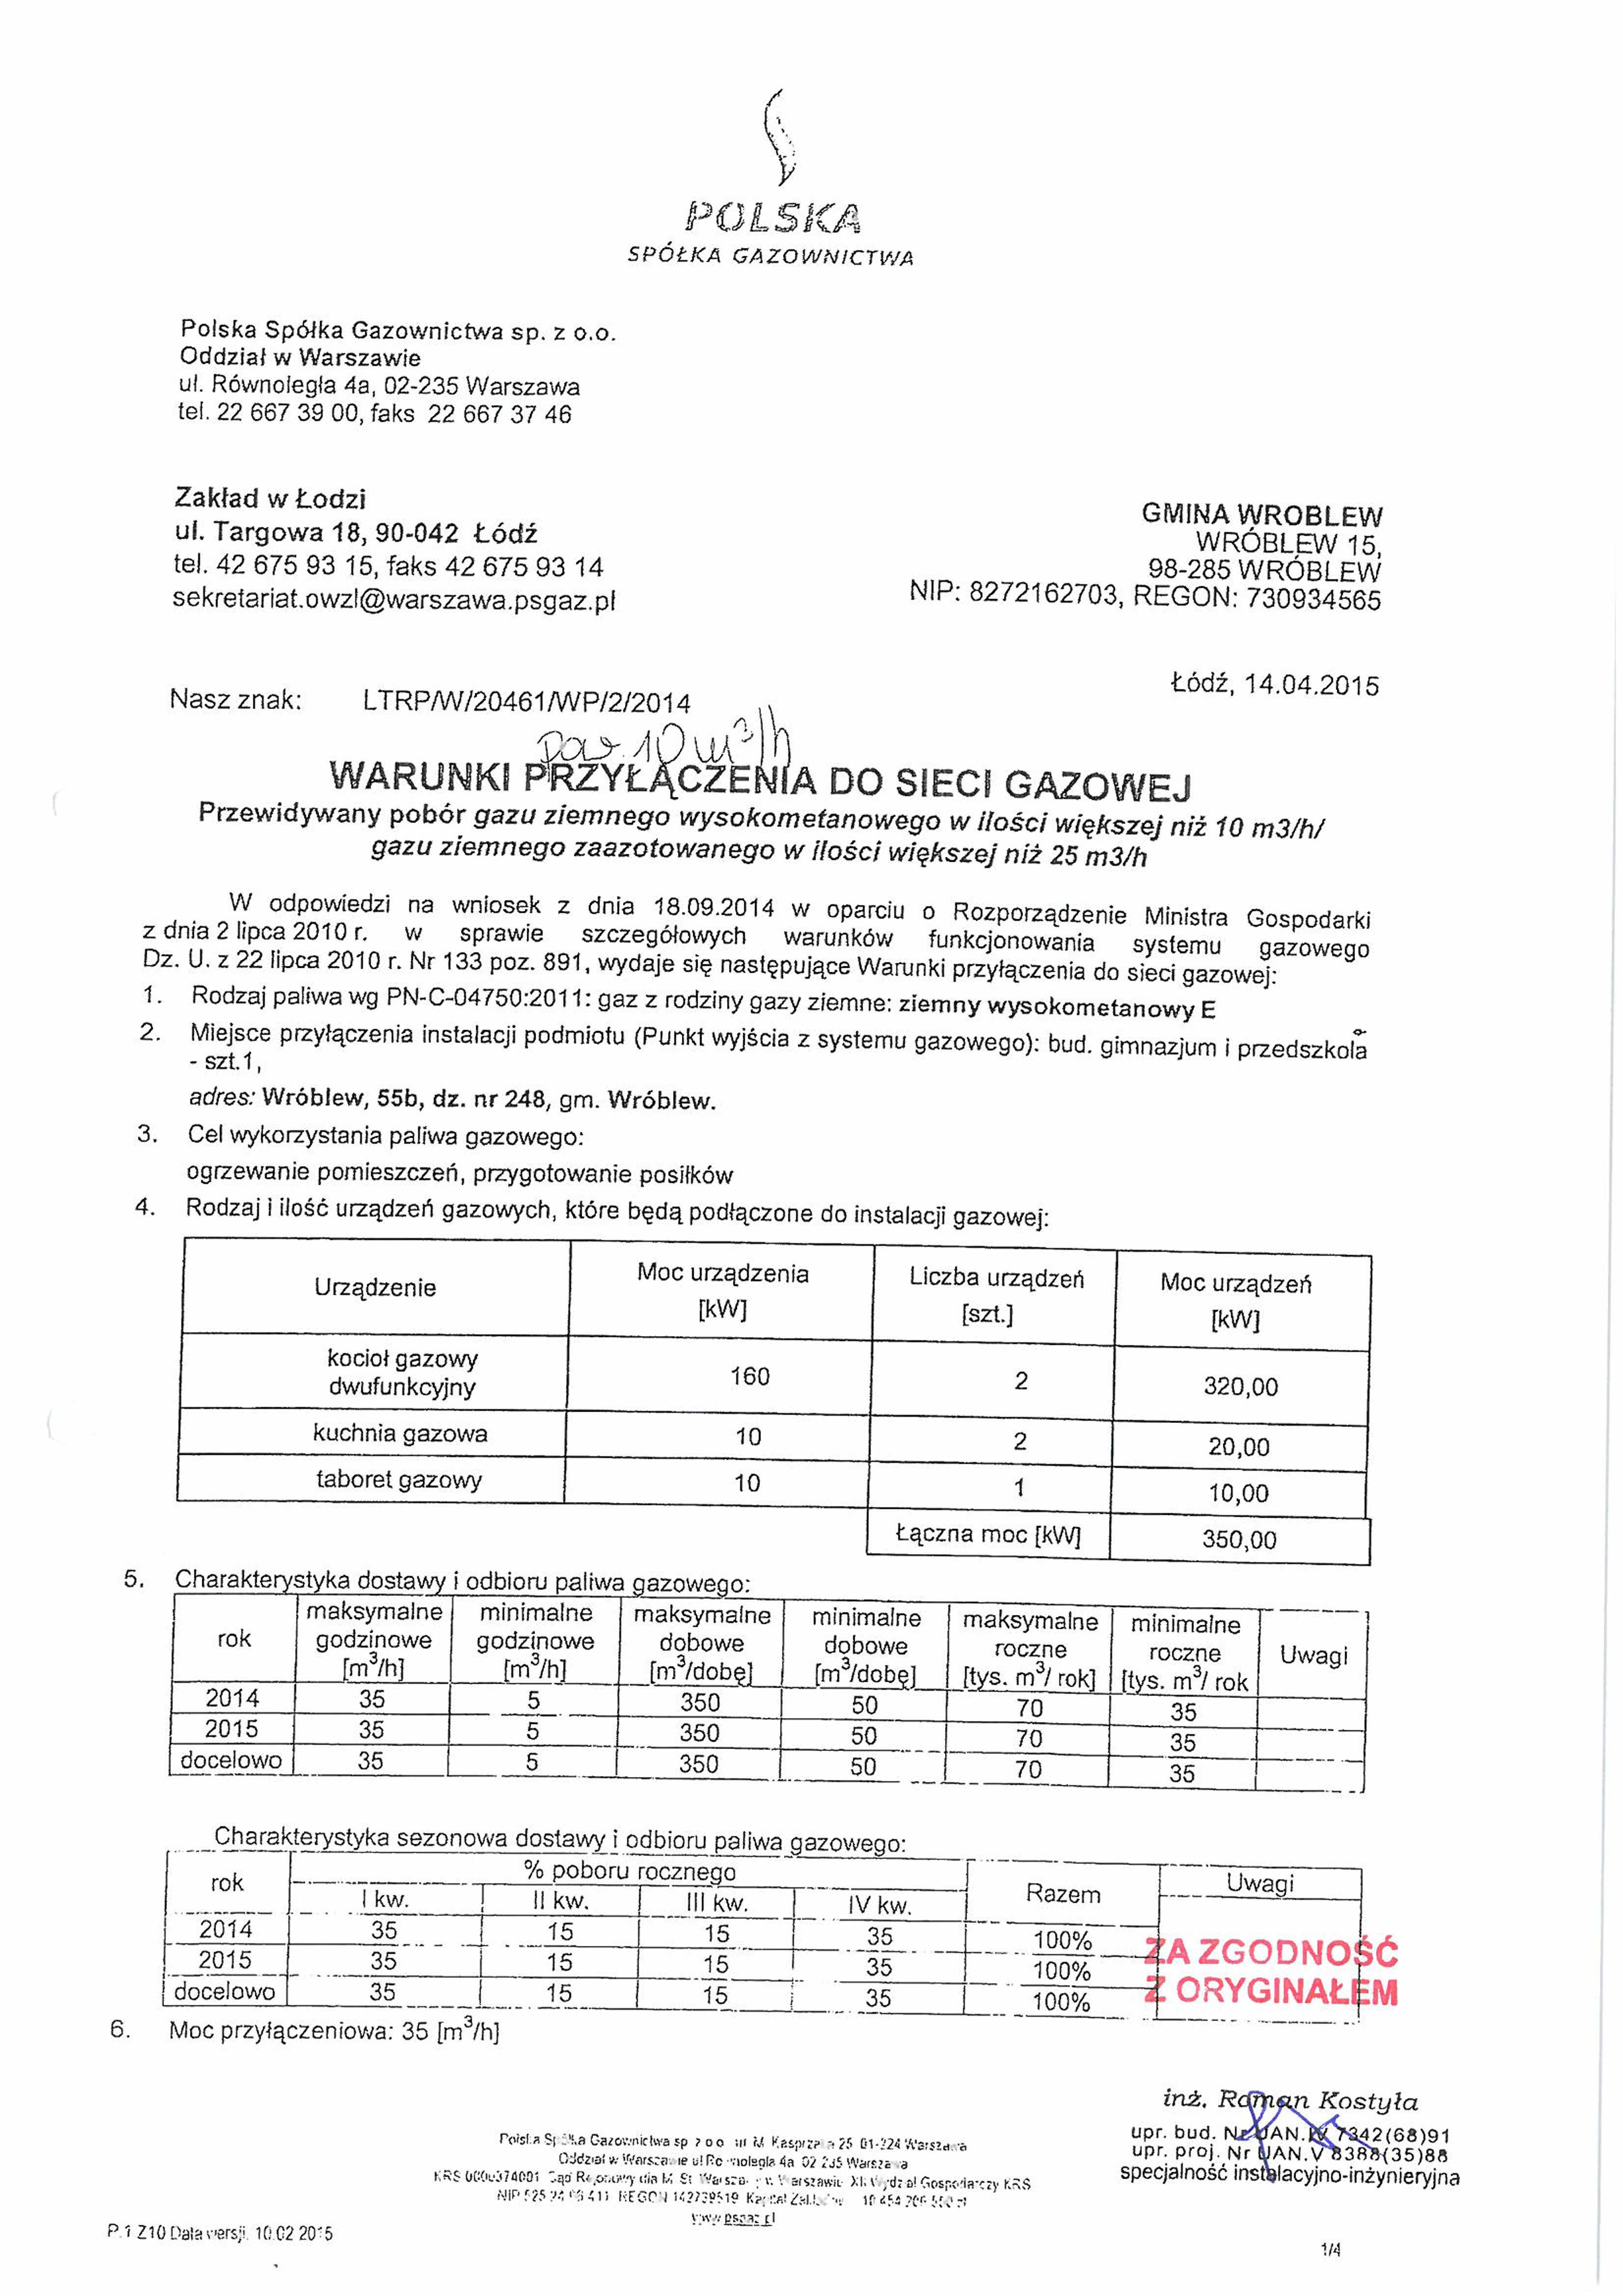

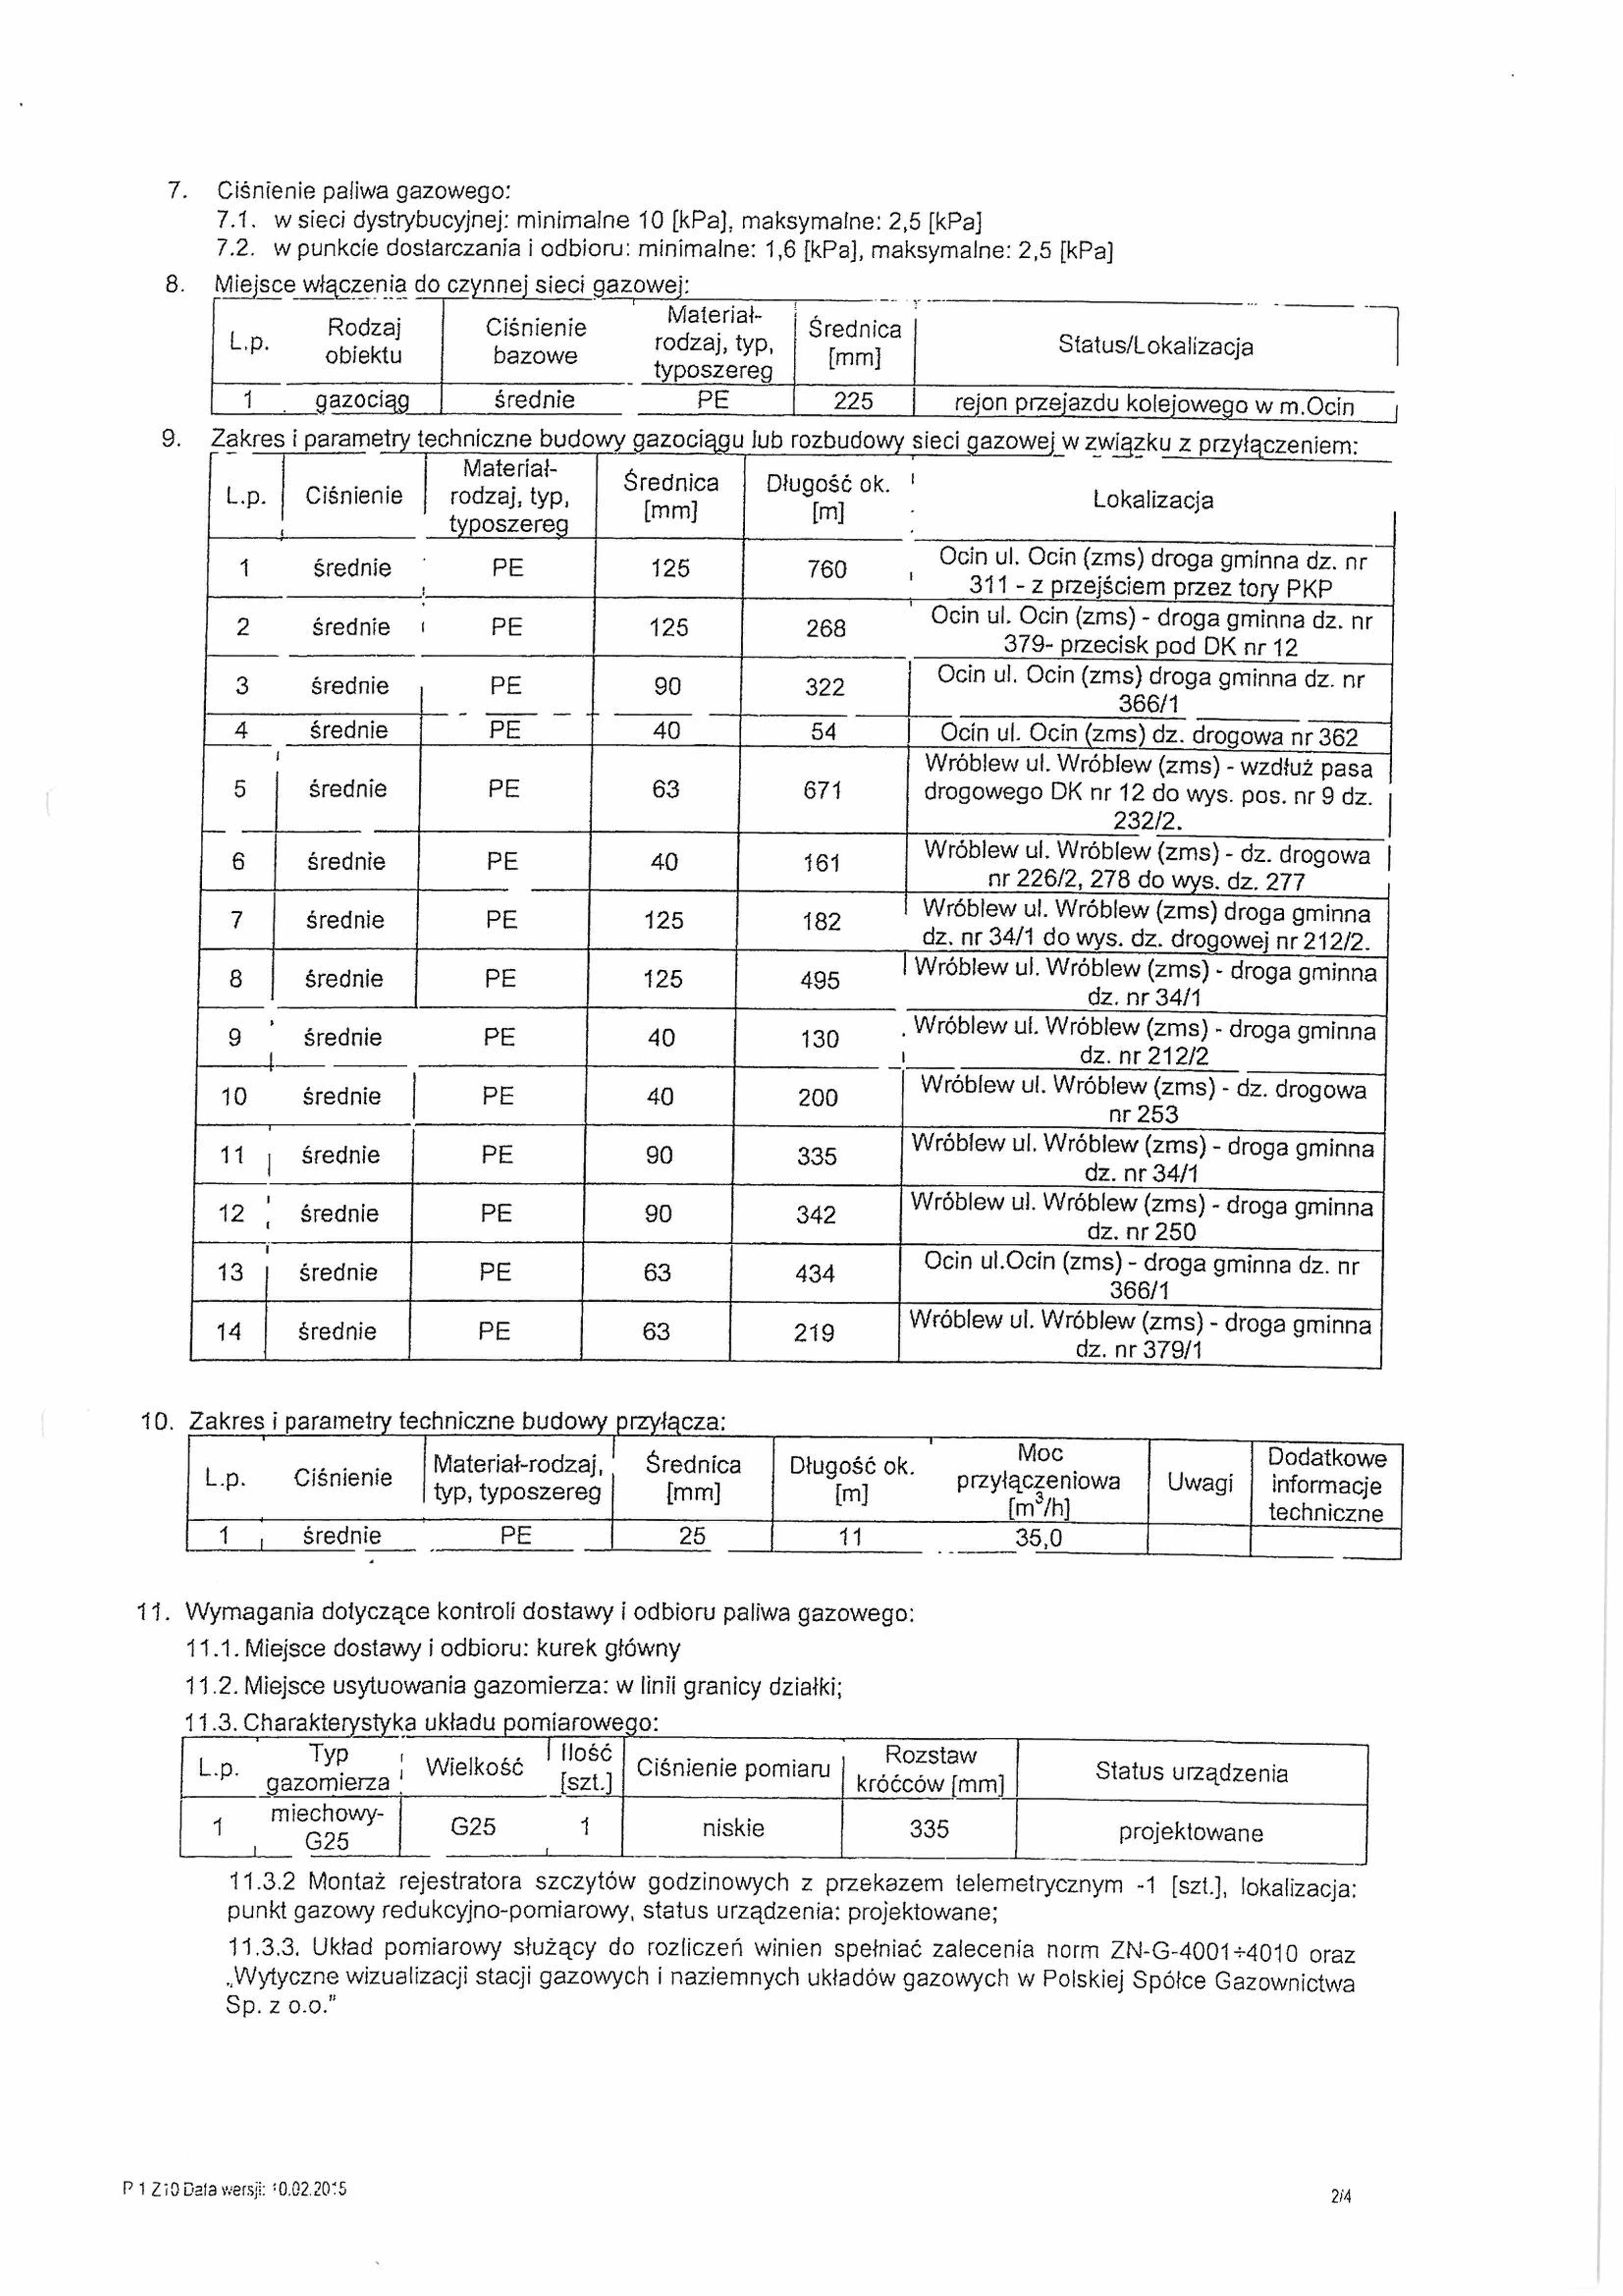

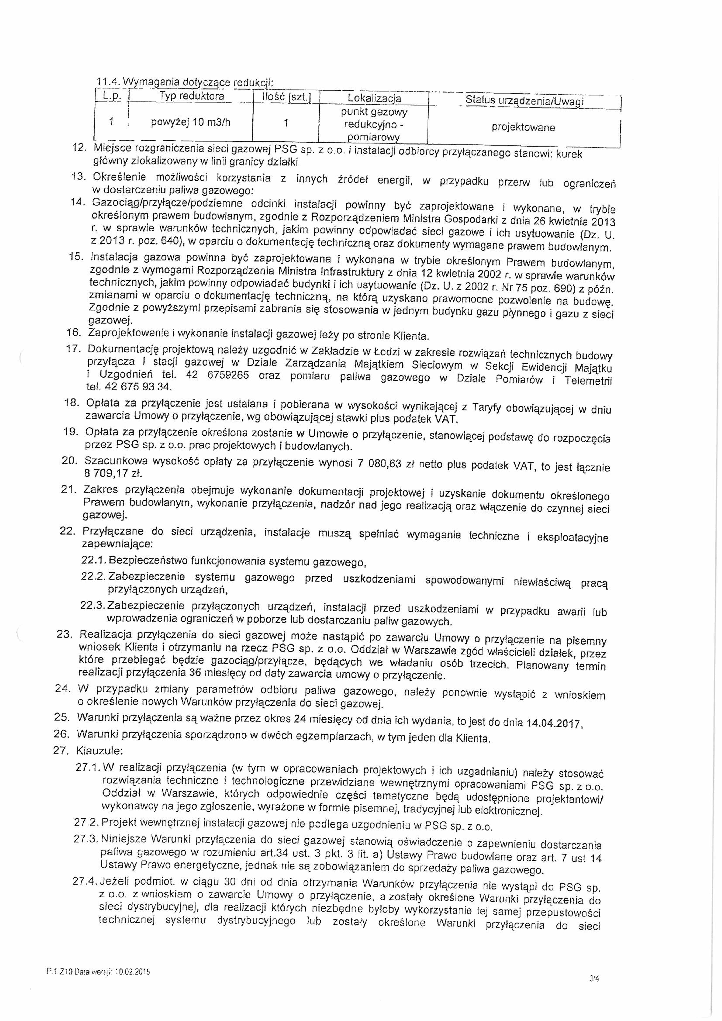

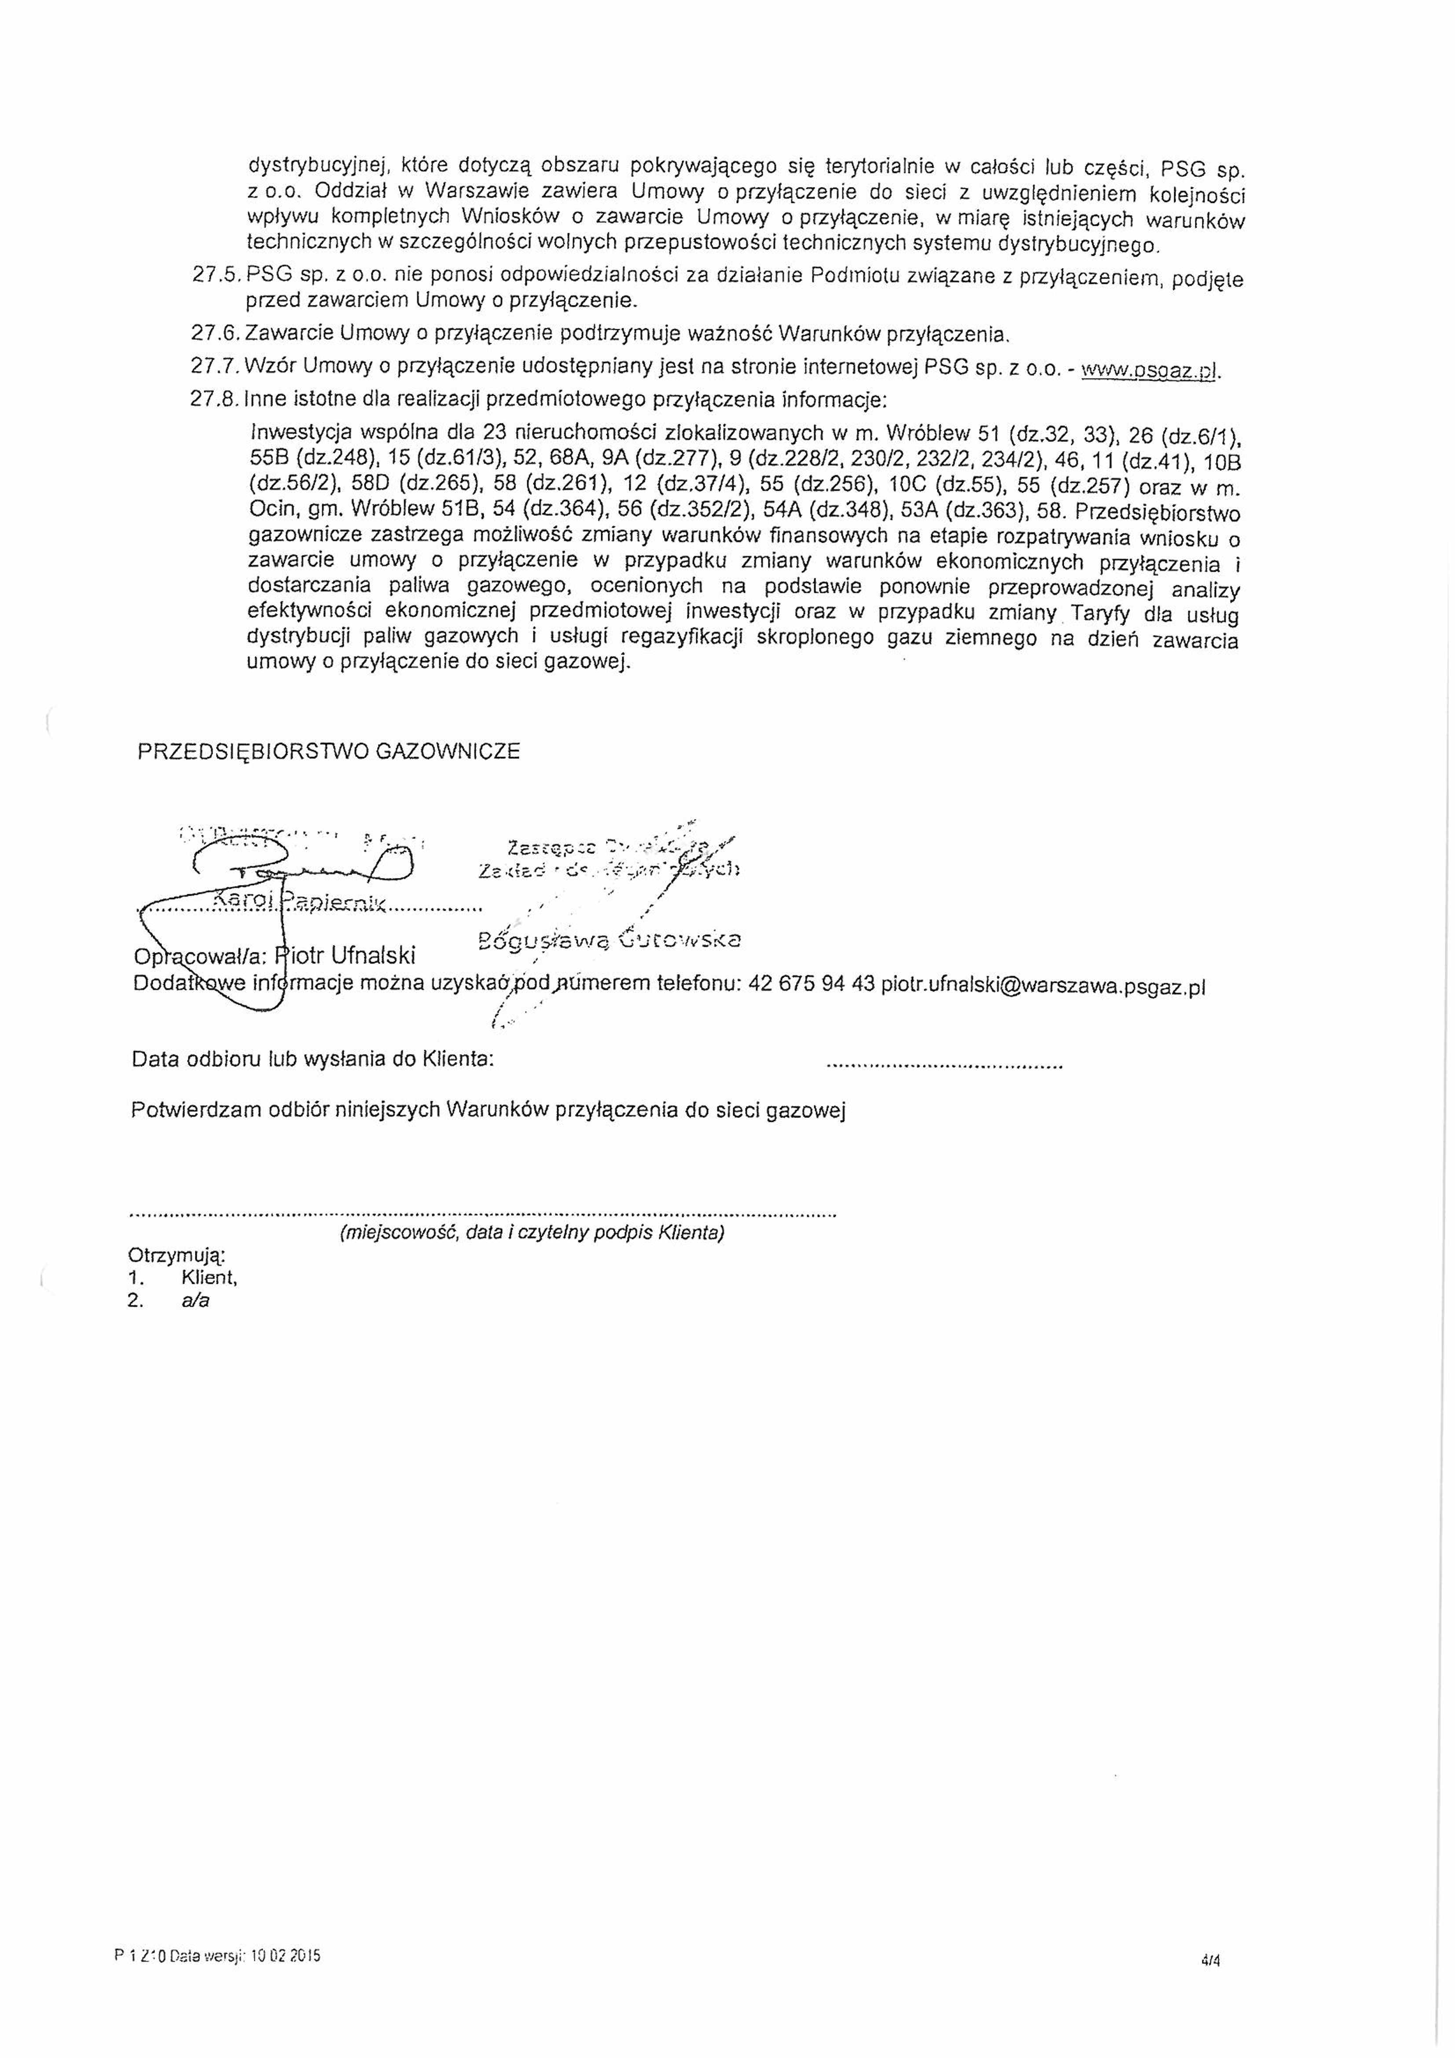

Załącznik nr 2
Mapka lokalizująca wykonane przyłącze gazowe.

